Tegoroczny rok szkolny rozpoczęliśmy od wspólnej Mszy Św., która odbyła się w Kościele pw. Św. Franciszka w Wadowicach Dolnych.
Uroczystość tą zainicjował i poprowadził ks. Proboszcz Jacek Naleźny i ks. Katecheta Piotr Furdyna.
Po niej cała społeczność szkolna spotkała się na sali widowiskowo-sportowej, gdzie odbyło się uroczyste przywitanie przez nową panią Dyrektor Krystynę Betel.
Następnie wszyscy udali się do swoich klas, w których odbyło się spotkanie z wychowawcami.

Po wakacyjnej przerwie wróciliśmy do szkoły. Tego dnia uczniowie kl. II utrwalali wiedzę na temat bezpieczeństwa na drodze. Wspólnym rozmowom nie było końca, uczniowie bardzo dobrze znali zasady zachowania się w różnych miejscach. Dodatkowo zostali uświadomieni, przez wychowawczynię Katarzynę Pietras, jakie zagrożenia ich mogą spotkać w ruchu drogowym. Uwieńczeniem zajęć były prace plastyczne dotyczące znaków drogowych oraz sygnalizatora świetlnego.
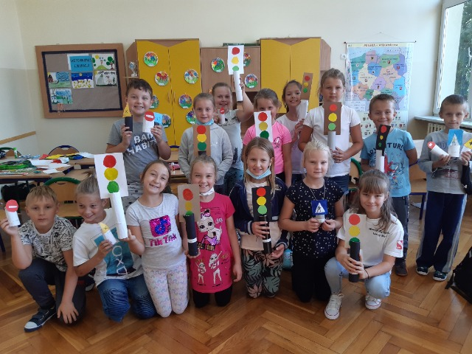
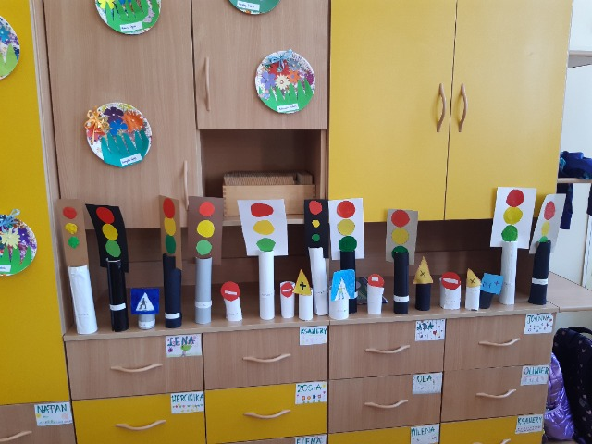

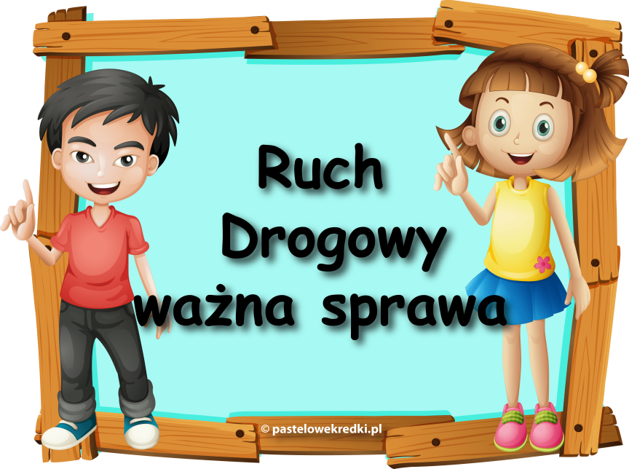

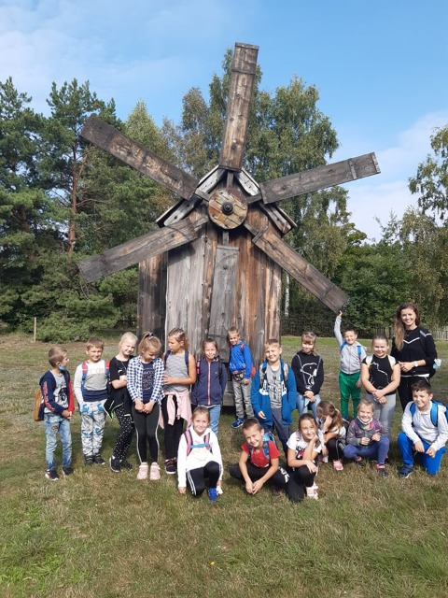
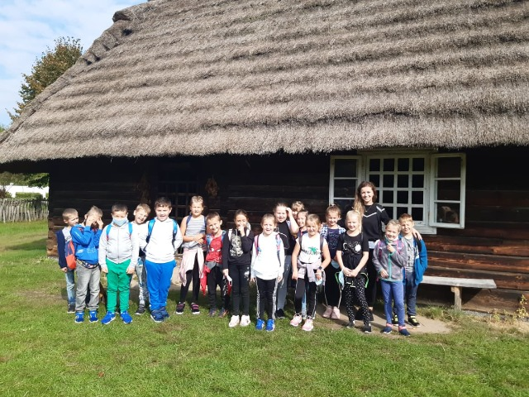
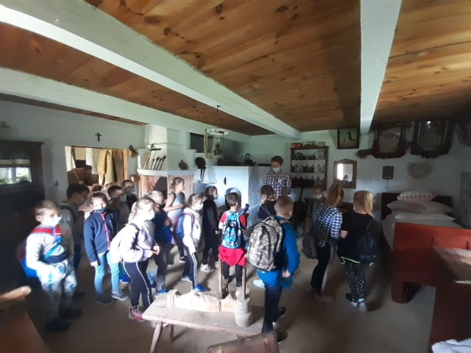
14 września korzystając w pełni z ciepłych dni uczniowie klasy I - III wraz z wychowawcami ( D. Sarną, K. Pietras i A. Wróbel) wybrali się na wycieczkę do Kolbuszowej. Głównym celem wycieczki było zwiedzenie Muzeum Kultury Ludowej oraz Parku Etnograficznego z przewodnikiem. Spostrzegawczość i chęć poznania nowych ciekawostek z życia osób sprzed 100 laty była ogromna. Uczniowie z dużym zainteresowaniem oglądali urokliwe wsie z przełomu XIX i XX wieku. Wędrując po skansenie, położonym z dala od miejskiego zgiełku, zobaczyliśmy świat, którego już nie ma, poznaliśmy frapujące historie mieszkających tu ludzi. To była bardzo ciekawa lekcja historii. Na koniec wycieczki uczniowie wzięli udział w zabawach ruchowych na świeżym powietrzu.

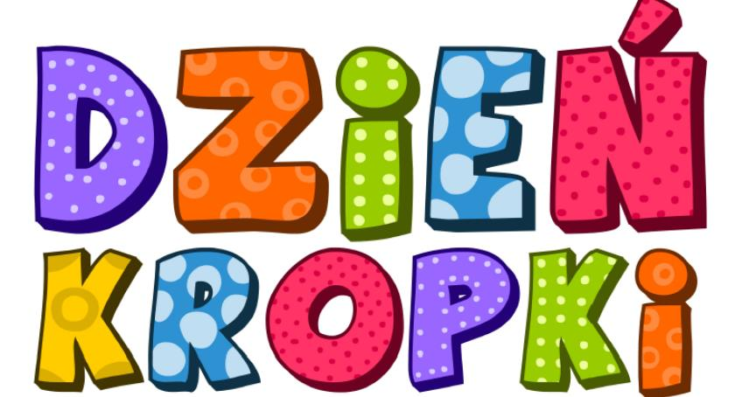
15 września dzieci z oddziału przedszkolnego obchodziły nietypowe święto. Okazało się, że nawet kropka ma swój dzień.
Jest to święto odwagi i zabawy.
Celem tego święta jest pomoc dzieciom w odkrywaniu własnych talentów, poznawaniu mocnych stron i wyrabianiu wiary we własne możliwości.
Na zajęciach dzieci poznały genezę tego święta. Wysłuchały, jak zwyczajna kropka zmieniła świat małej dziewczynki.
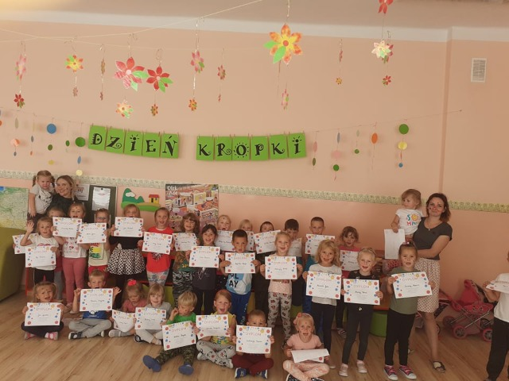
Brały aktywny udział w grach i zabawach. Wykonały prace plastyczne, które można podziwiać na wystawie w szatni przedszkola.
Na zakończenie każdy przedszkolak otrzymał imienny dyplom.
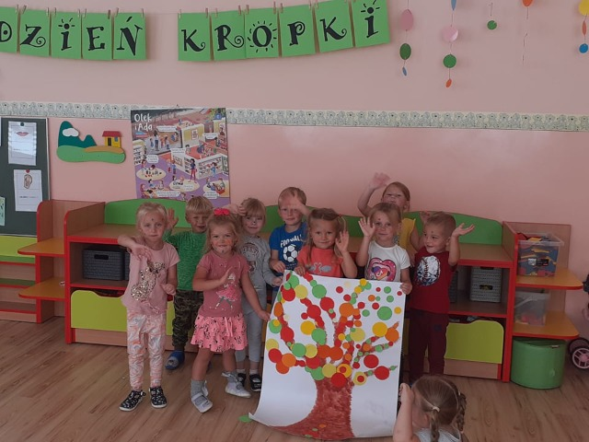

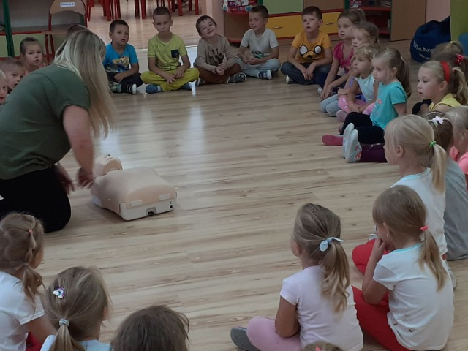
W tym tygodniu przedszkolaki realizowały temat dotyczący bezpieczeństwa, w trakcie zajęć dzieci mogły poczuć się jak mali ratownicy. Poznały bowiem procedury zachowania się w sytuacjach zagrożenia życia oraz obserwowały czynności ratownicze w czasie zasłabnięć, zranień, zwichnięć i złamań oraz w trakcie układania poszkodowanego w pozycji bocznej bezpiecznej. Wiele emocji wzbudził pokaz czynności z zakresu resuscytacji wykonany na fantomie. Dzieci pod czujnym okiem pań mogły samodzielnie wykazać się praktyczną znajomością udzielania pierwszej pomocy. Zostały zapoznane z wyposażeniem apteczki pierwszej pomocy oraz utrwaliły znajomość numerów alarmowych.

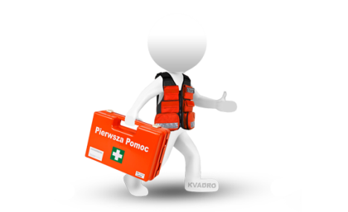

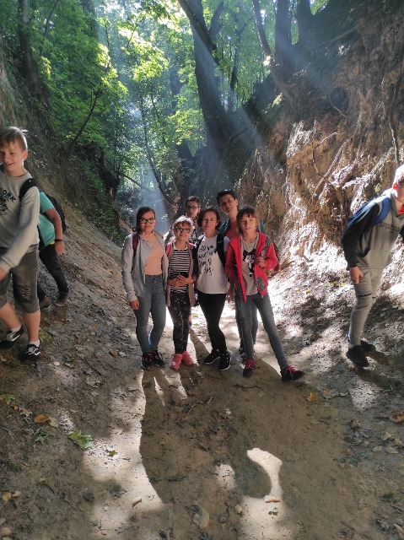
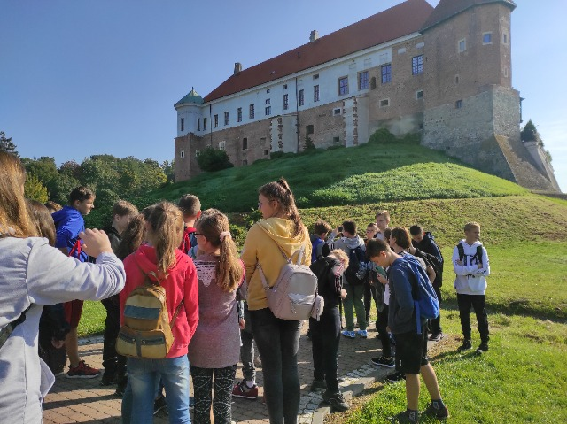
Dnia 15 września 2021 roku uczniowie klas VI, VII i VIIIa Szkoły Podstawowej im. Ks. Józefa Początka w Wadowicach Dolnych uczestniczyli w wycieczce do Sandomierza.
Wąwóz Królowej Jadwigi to pierwszy punkt, który zwiedzili uczniowie. Stanowi on pomnik przyrody, znajdujący się pod ochroną. Młodzież miała okazję poznać etapy jego powstania oraz budowę geologiczną.

Kolejnym etapem wycieczki było poznanie ciekawej historii Zamku Królewskiego oraz przybliżenie postaci Kazimierza Wielkiego, który wniósł wiele zasług w powstanie tego miejsca.

Ciekawostką okazało się przejście przez Ucho Igielne, wiążące się z dawną legendą, według której przechodzić mogą przez nie tylko osoby o czystej duszy. W przeciwnym razie furta zamyka przejście.
Aby ukazać młodzieży prawdziwy klimat historii Sandomierza, przewodnik oprowadził wszystkich po podziemnej trasie turystycznej. Sandomierskie lochy do dziś otacza aura tajemnicy. Drążone przez wieki pod miastem korytarze i piwnice, według ustnych przekazów, ciągną się do podmiejskich wiosek Kobierniki i Krakówka.
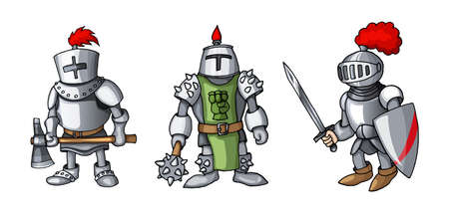

Po zakończeniu z trasy podziemnej uczniowie dość entuzjastycznie podeszli do kolejnego etapu wycieczki. Zbrojownia Chorągwi Rycerstwa Ziemi Sandomierskiej to niezwykłe miejsce, gdzie każda osoba może na chwilę przenieść się w dawne czasy i na własnej skórze poczuć ciężar, z którym zmagał się rycerz przymierzając zbroje rycerzy, husarzy, pikinierów, poznać wagę miecza, szabli.

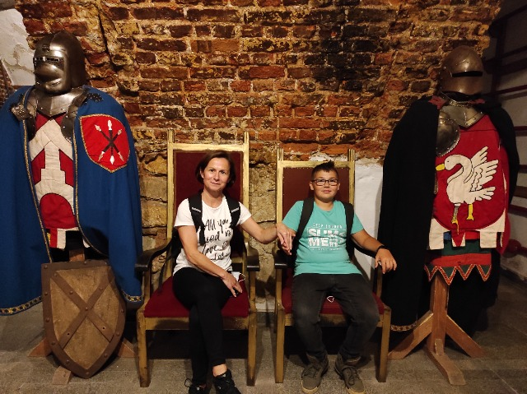
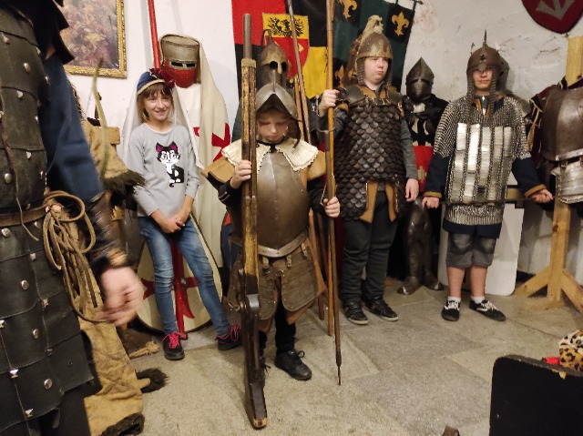

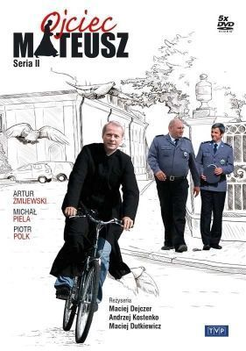
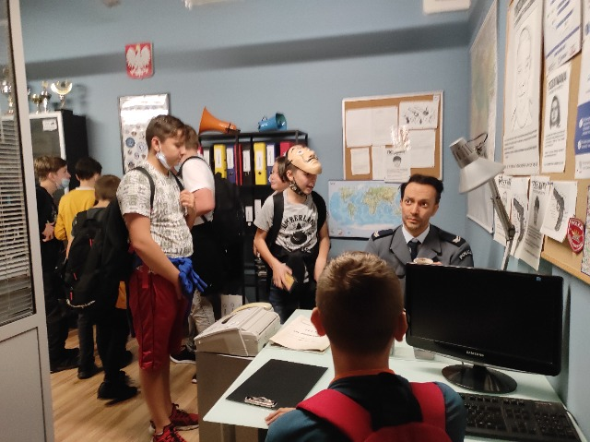
Uczniowie mieli także okazję przenieść się w świat znanego serialu „Ojciec Mateusz”, poznając dość popularne miejsce, jakim jest Muzeum Ojca Mateusza. Goście odwiedzający wystawę mogli wejść do kościoła, który dotychczas znali jedynie z telewizyjnego ekranu. Obejrzeli także pokój biskupa, plebanię, posterunek policji, a nawet celę. Wszystkie pomieszczenia zostały zaaranżowane na wzór pomieszczeń serialowych z użyciem oryginalnych elementów scenografii. Odwiedzający mogli podejrzeć przy pracy księdza Mateusza Żmigrodzkiego, gospodynię Natalię Borowik oraz policjantów – Oresta Możejkę i Mieczysława Nocula.

Po tylu atrakcjach niestrudzona młodzież udała się do Bazyliki katedralnej Narodzenia N.M.P. Odwiedzający byli zachwyceni urokiem tego miejsca oraz jego bogatym późnobarokowym i rokokowym wnętrzem.

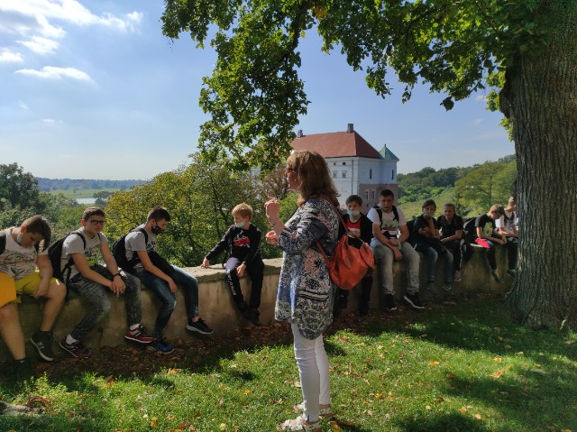

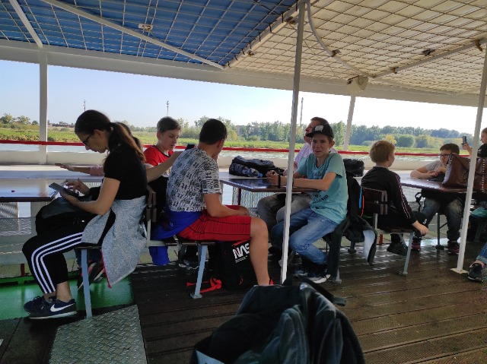

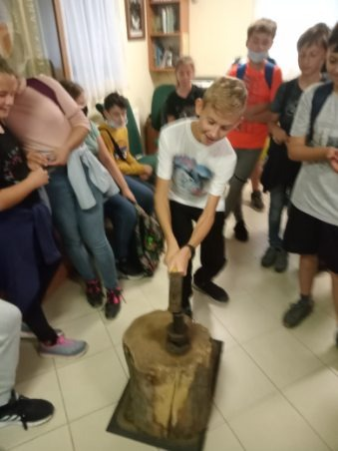
Tuż przed samym obiadem uczniowie mogli również sprawdzić swoich sił podczas wybijania monet, które na pamiątkę zabrali do domu.

Etapem podsumowującym wyjazd był rejs po Wiśle, a także spacer nad Jeziorem Tarnobrzeskim.
Zadowoleni i bogaci we wrażenia uczniowie jeszcze tego samego dnia wrócili do domu.

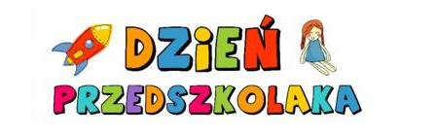
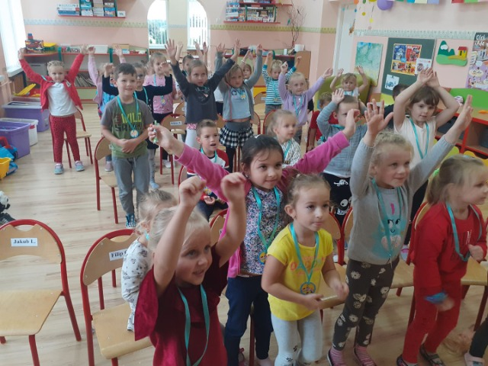
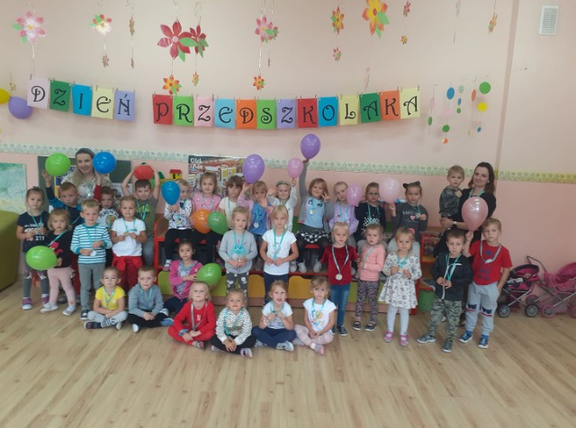

„Wszyscy swoje święto mają
Tańczą, skaczą i śpiewają
Przedszkolaki przykład dają
i też swoje święto mają”.

20 września2021r.
przedszkolaki obchodzili „Światowy Dzień Przedszkolaka”.
Już od samego rana panowała wesoła i radosna atmosfera.

Po przywitaniu się, dzieci przy dźwiękach muzyki rozpoczęły wspólną zabawę. Było wesoło i kolorowo. Śpiewali ulubione piosenki, brali udział w różnych konkursach i zabawach integracyjnych. W dalszej części uroczystości panie złożyły przedszkolakom najlepsze życzenia z okazji ich święta. Dzieci próbowały odpowiedzieć na pytanie „Jaki powinien być super przedszkolak?” i poradziły sobie z tym zadaniem doskonale. Nie zabrakło zabaw z balonami. Dużą frajdę sprawiło dzieciom wspólne oglądanie bajki „Bolka i Lolka”. Aby przedszkolaki poczuły się jak w prawdziwym kinie panie przygotowały im smaczną przekąskę w postaci popcornu. Na koniec starszaki namalowały swoje własne portrety i stworzyły galerię super przedszkolaków.
Impreza udała się znakomicie. Przyniosła wiele radości i niezapomnianych wrażeń.
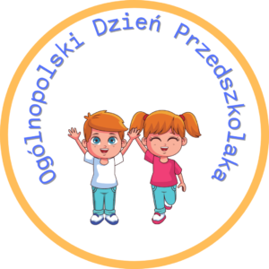
Obchody „Dnia Przedszkolaka” zakończyły się wręczeniem pamiątkowych medali.

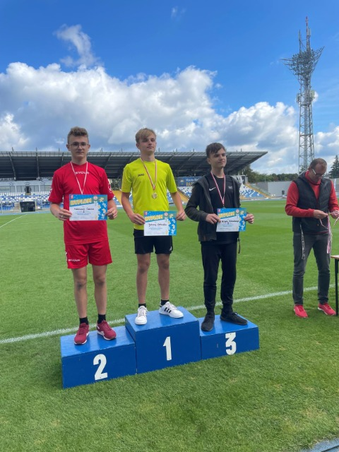

21 września 2021r. w Mielcu odbyły się powiatowe indywidualne mistrzostwa w lekkoatletyce w ramach Igrzysk Młodzieży Szkolnej. Naszą szkołę reprezentował Mateusz Czech, uczeń klasy 8b.
Po pierwszej serii zakwalifikował się do serii finałowej i ostatecznie wywalczył II miejsce w powiecie w biegu na 100m.
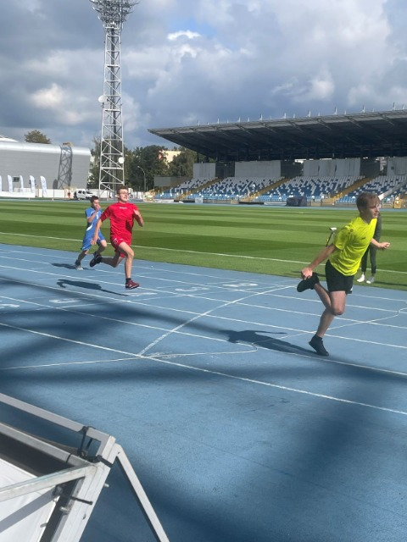

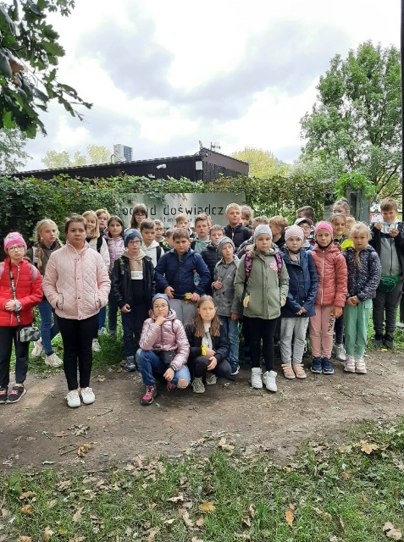
W ostatni piątek września tj. 24- uczniowie klas IV i V wyjechali na wycieczkę do Krakowa.

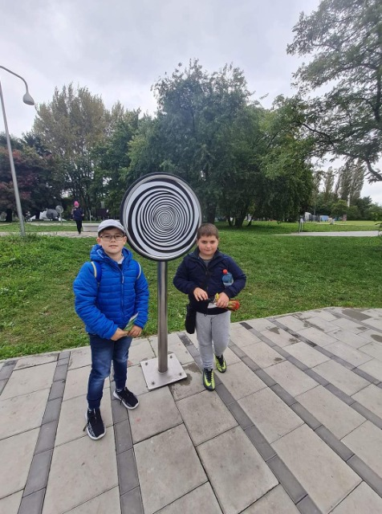
Pierwszą atrakcją wycieczki był Ogród Doświadczeń im. S. Lema - to taki Kopernik na świeżym powietrzu. Setki interaktywnych instalacji podzielone były na sektory (mechanika, akustyka, optyka, hydrostatyka itp), gdzie nie tylko wszystkiego można dotknąć, ale też wszystko jest wyjaśnione przystępnym językiem na towarzyszącej każdemu eksponatowi tablicy. Pierwsze stanowisko na terenie Ogrodu Doświadczeń, które obejrzeliśmy to rzeźba czyli odbicie swojego ciała.

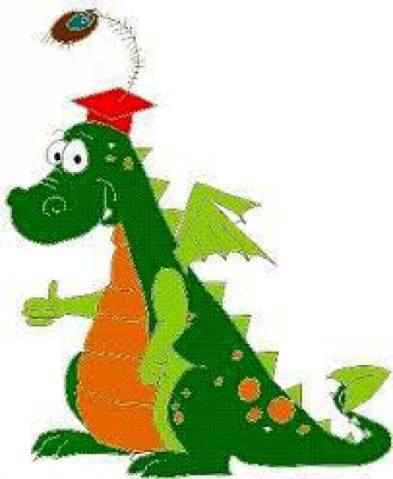
Następną, przy której spędziliśmy sporo czasu był pryzmat, który tworzy ze światła słonecznego piękną tęczę oraz tarcza Newtona, gdzie możemy uzyskać odwrotny efekt. Kolorowa, nieruchoma tarcza staje się biała przy prędkości 1800 obrotów na minutę.

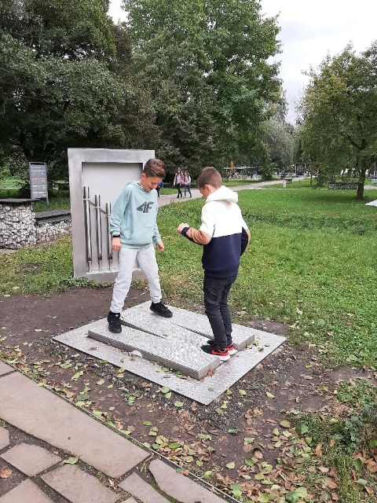
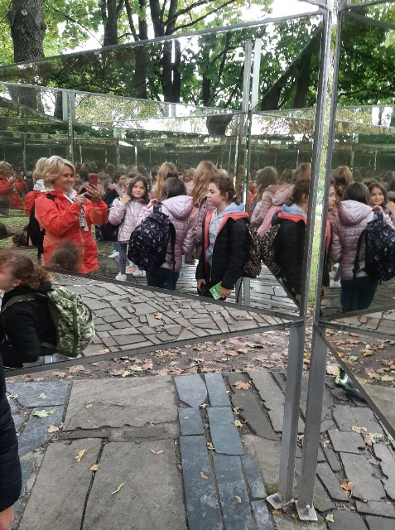
Kilka kroków dalej i znaleźliśmy się w ogromnym kalejdoskopie. Układ luster, jak w popularnej zabawce – pod kątem 60 stopni. Każde z następnych urządzeń prezentowało jedno lub kilka zjawisk fizycznych, a osiągnięcie celu nigdy nie polegało na zasadzie „wciśnij guzik i obserwuj". Trzeba było sprawdzić, dotknąć i zobaczyć ;))))

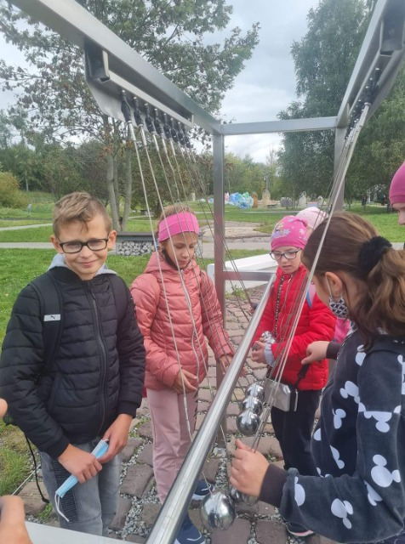
Bezcenne były zabawy na rowerku w powietrzu, zjazd z toru saneczkowego czy zabawy na zjeżdżali lub mini koparką. Żadna minuta w tym miejscu nie była stracona, a dzieci były tak zaabsorbowane kolejnymi instalacjami, że trudno było je namówić na dalsze atrakcje.
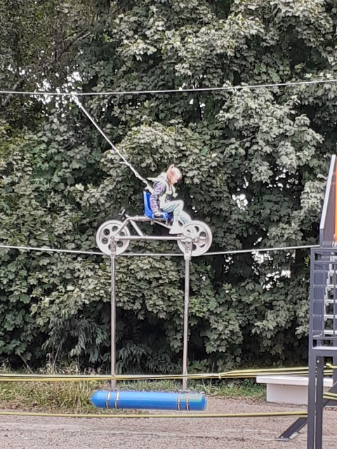

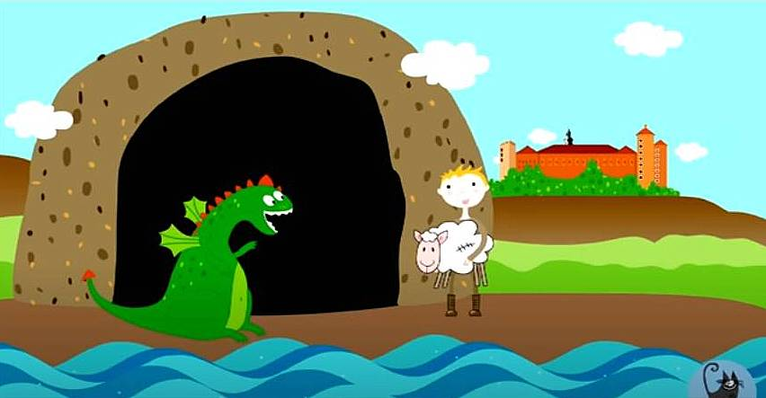

Drugą atrakcją był wspólny obiad w restauracji „Pod Smoczą Jamą”, gdzie być może stołował się kiedyś Smok Wawelski??? A teraz my jedliśmy smaczny posiłek.

Po zebraniu sił wycieczkowicze udali się na zwiedzanie Starego Miasta, które zaproponowała nam przewodnik Agnieszka. Zaczęliśmy od miejsca zamieszkania smoka czyli jego pieczary. Później dotarliśmy na Wawel, gdzie podziwialiśmy siedzibę polskich królów oraz katedrę, w której zostali pochowani. Nie omieszkaliśmy wdrapać się na wieżę aby dotknąć serca najstarszego dzwonu Zygmunt, w zależności od preferencji prawą lub lewą ręką. ( Każda z nich ma przynieść inny rodzaj szczęścia). Ze wzgórza mogliśmy też dostrzec kopiec Kościuszki usypany naszemu bohaterowi przez krakowian w podziękowaniu za zryw powstańczy w 1794 roku. Dalsza trasa to droga królewska prowadząca do rynku miasta.
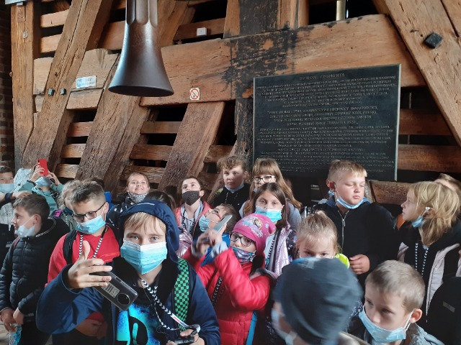
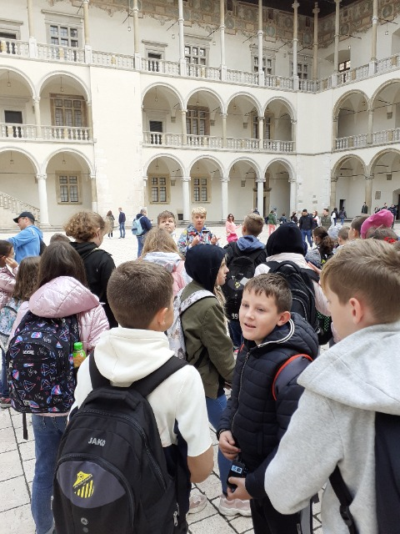

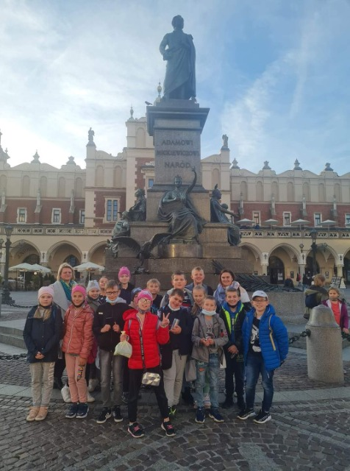

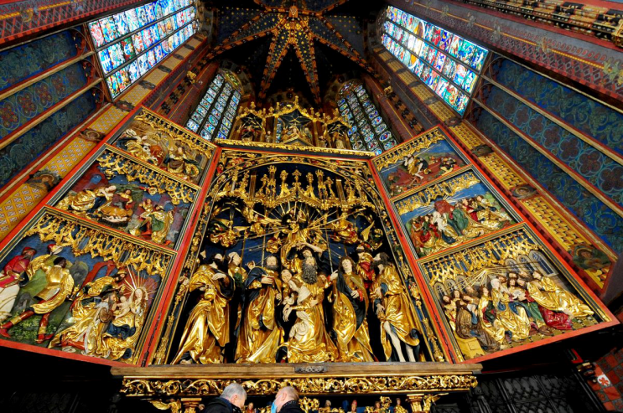

Tutaj zwiedziliśmy Kościół Mariacki i wspaniałe dzieło Wita Stwosza – ołtarz oraz Sukiennice, Ratusz i oczywiście przywitaliśmy się z pomnikiem Adama Mickiewicza.

Na zakończenie zeszliśmy do krakowskich podziemi, gdzie zapoznaliśmy się z najstarszą historią miasta.
Ta podziemna ekspozycja zainteresowała nas najnowszymi osiągnięciami technologicznymi, takimi jak ; odgłosy targu, obrazy z przeszłości miasta pokazywane w trójwymiarze, mapy i filmy, rekonstrukcje domów, które pobudzały wyobraźnię i robiły ogromne wrażenie.

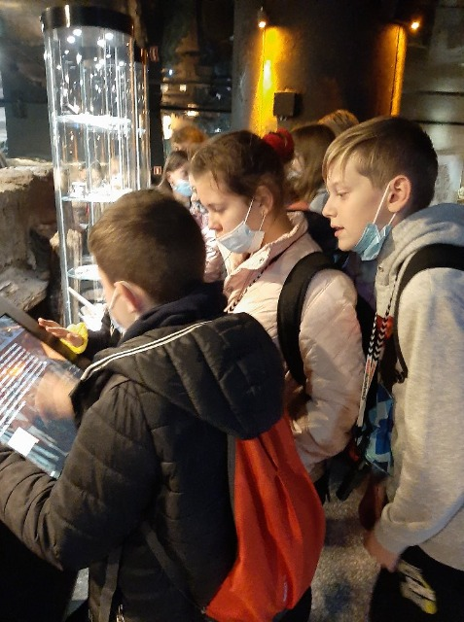
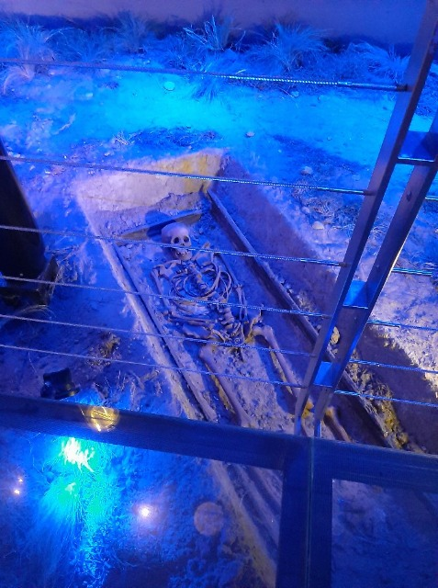
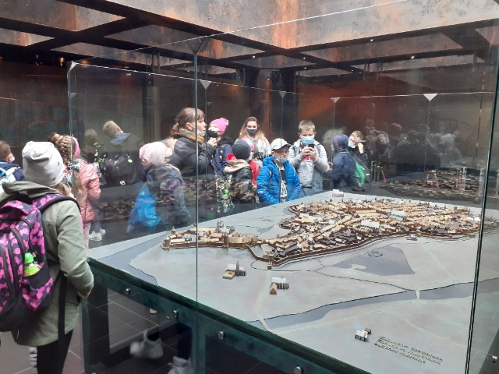

Ostatnim punktem wycieczki był zakup pamiątek z tegoż pięknego miasta i wspólna fotografia wszystkich uczestników wraz z opiekunami: Beatą Jakubus, Czesławą Ciejką i Joanną Machnik.

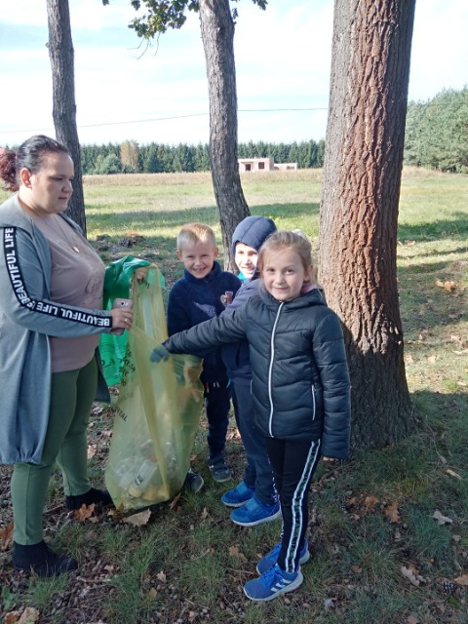
Sprzątanie świata jest to międzynarodowa kampania odbywająca się na całym świecie we wrześniu. Polega na zbiorowym sprzątaniu śmieci zalegających poza miejscami przeznaczonymi do ich składowania. Jej celem jest wzrost świadomości ekologicznej społeczeństwa. Dlatego też w dniu 28.09.2021r. klasa I, II i III wzięły udział w akcji „Sprzątanie Świata”. Dzieci zaopatrzone w rękawiczki i odpowiednio oznaczone worki ruszyły w teren. Pozbierane śmieci były posegregowane w odpowiednie worki, a następnie wyrzucone do pojemników przeznaczonych na plastik, szkło i papier.
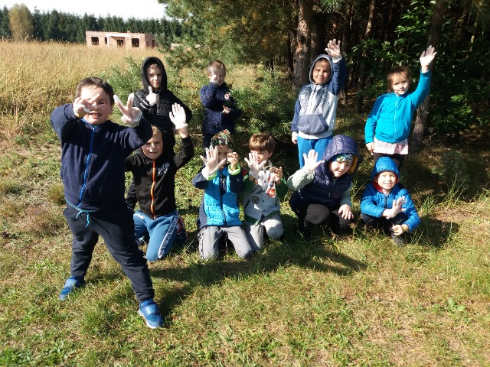

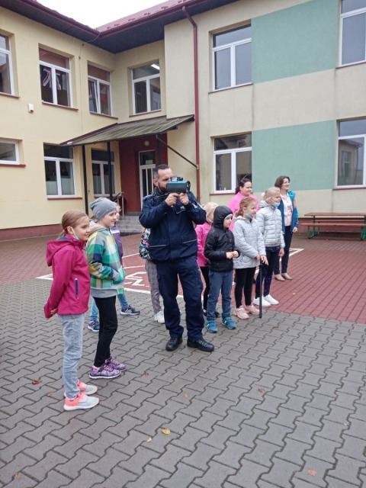
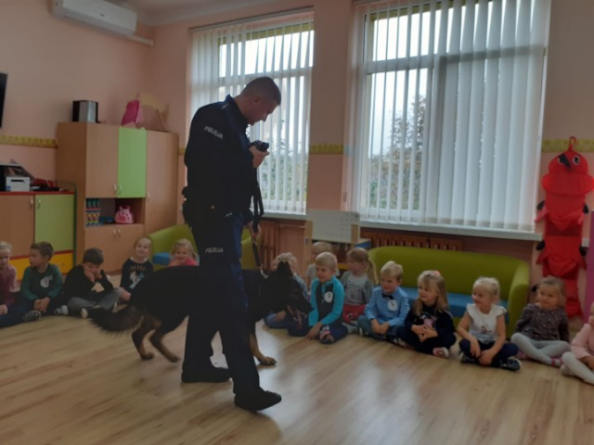
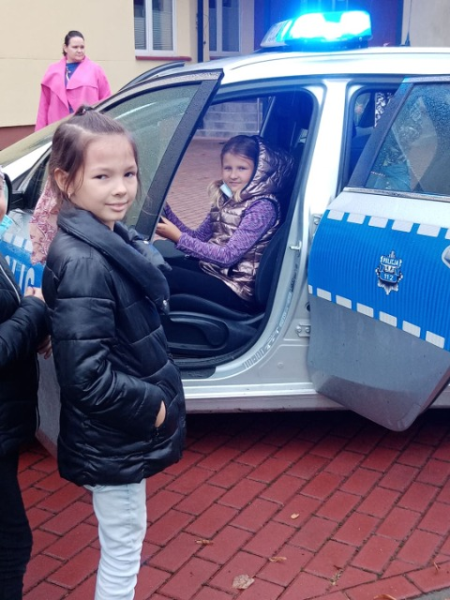

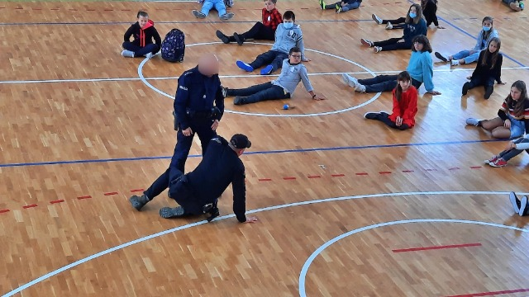
Końcem września odwiedzili nas w szkole funkcjonariusze Policji. Celem ich wizyty było zapoznanie z trudną pracą policjanta ( klasy I- III), przypomnienie zasad ruchu drogowego (klasy 4,5) oraz zapoznanie z Kodeksem Karnym Nieletnich i pokazanie umiejętności samoobrony.

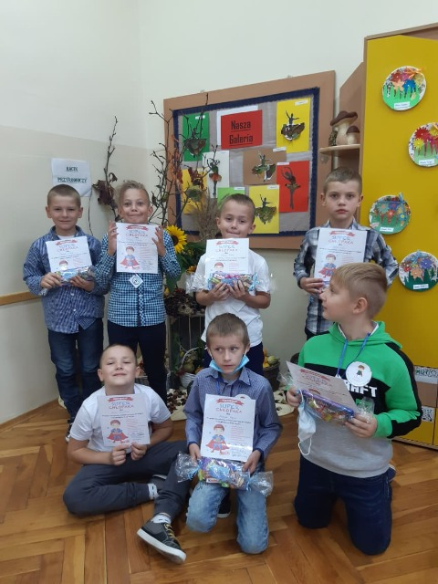
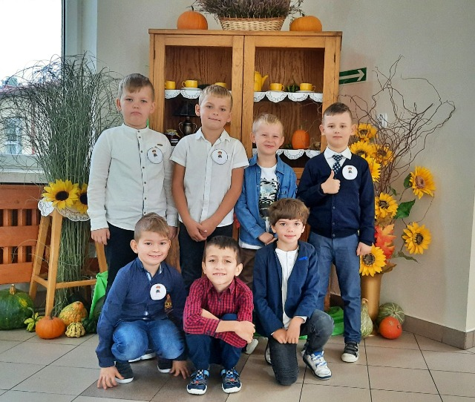
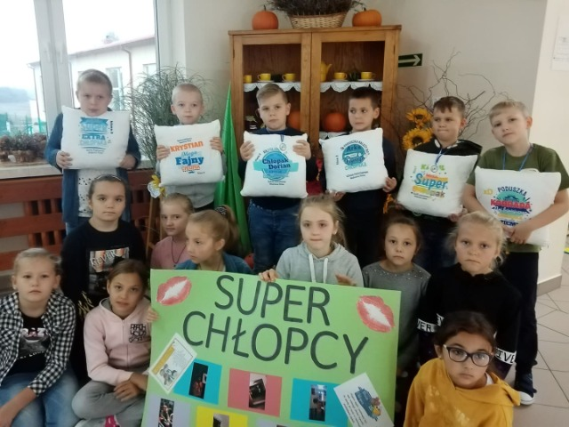

W tym dniu szczególnym – września trzydziestego,
Witamy serdecznie chłopaka każdego.
Dzisiaj święto Wasze, dzień prezentów, życzeń,
Innych przyjemności już nawet nie zliczę!
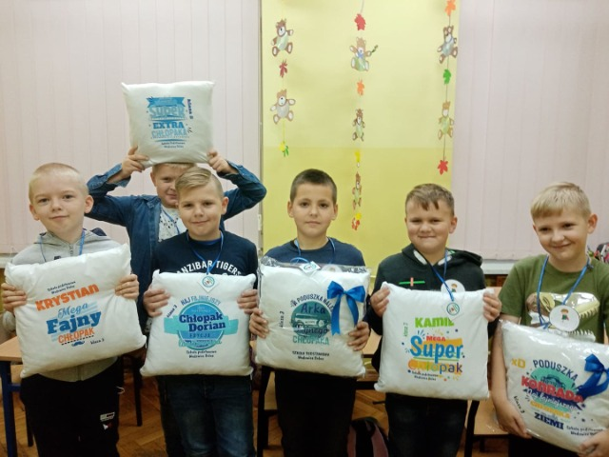
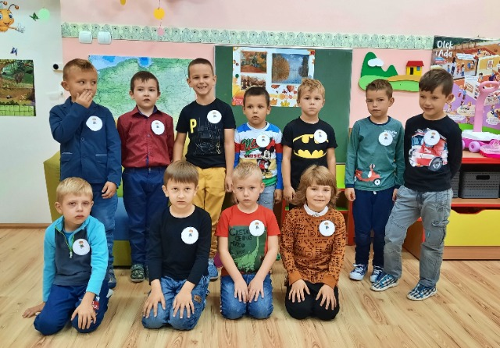

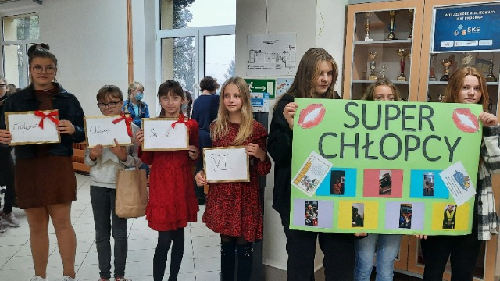
Z tej okazji w szkole każdy chłopiec otrzymał słodki upominek, a wszystkie dziewczynki w klasach wykonały plakaty z zaletami ich klasowych kolegów.
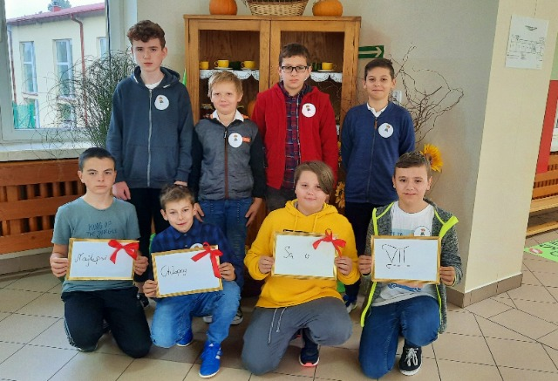
Akcję zorganizował Samorząd Uczniowski; Wiktoria Kusek, Klaudia Strzyż i Kinga Gwóźdź wraz z opiekunem Anną Boicettą.

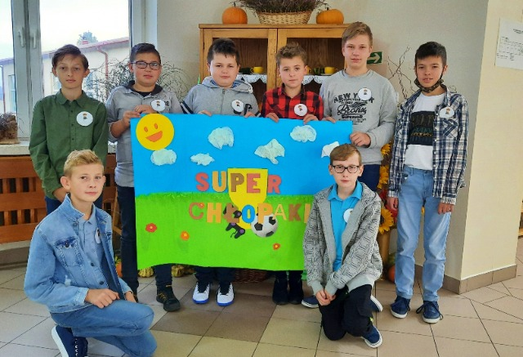

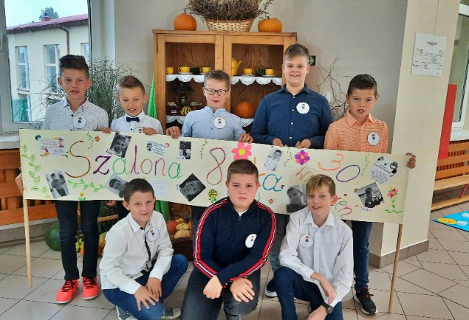

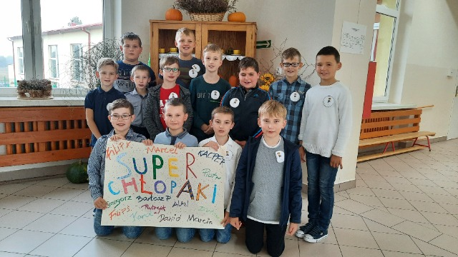
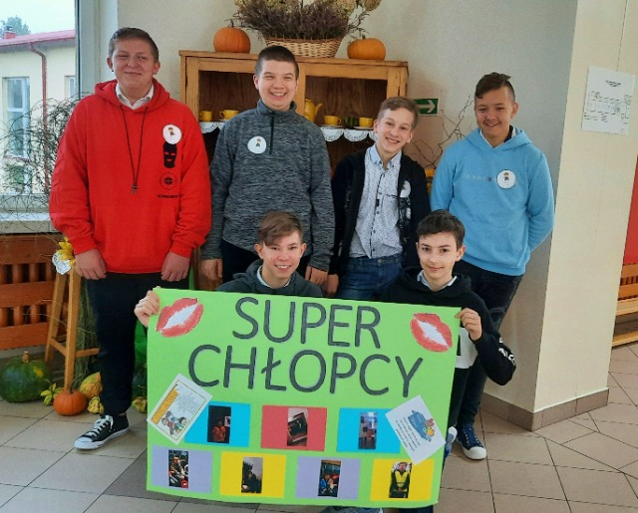

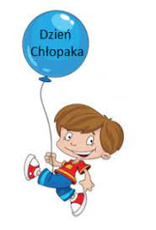
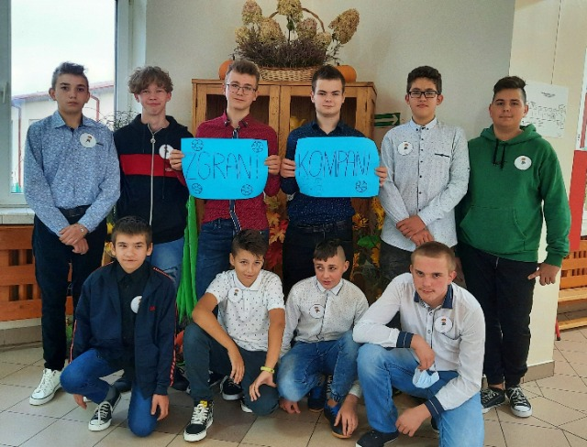

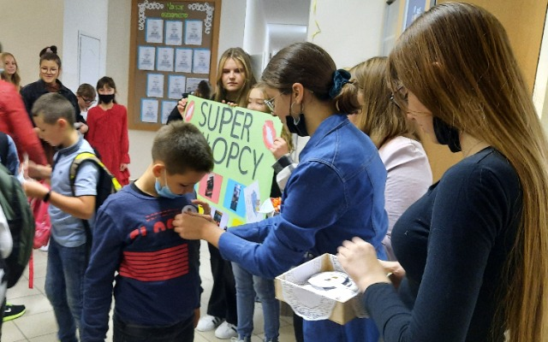
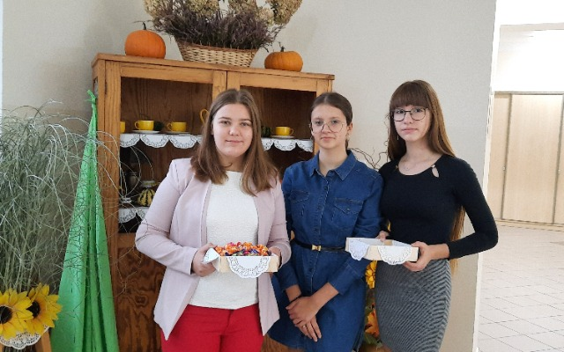

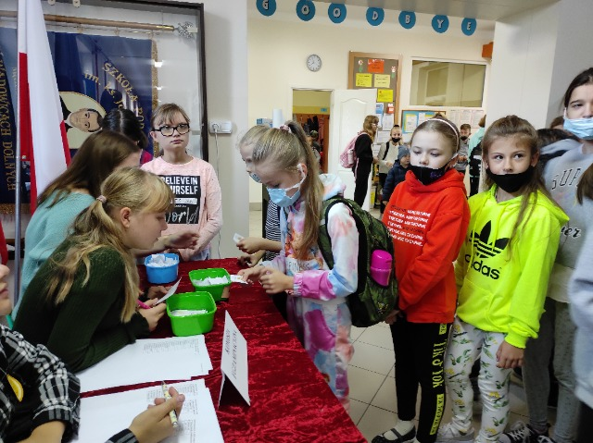
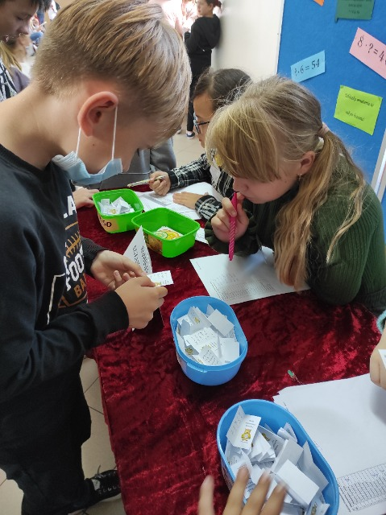
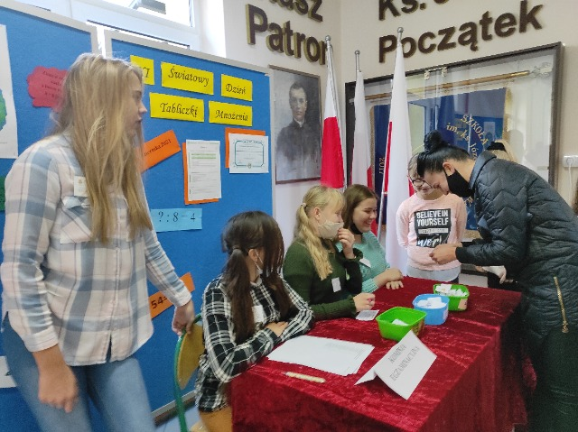
Po raz kolejny przystąpiliśmy do akcji XI Światowego Dnia Tabliczki Mnożenia. Uczniowie i niektórzy rodzice chętnie włączyli się w akcję. Przed komisją egzaminacyjną przystąpili do egzaminów ze znajomości tabliczki mnożenia. Wszyscy uzyskali certyfikat potwierdzającego zdany egzamin. Wielu uczniów spróbowało swoich sił w obliczaniu iloczynów liczb do 500, uzyskując tytuł: Eksperta Tabliczki Mnożenia.
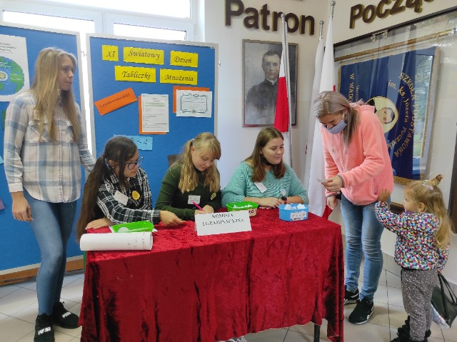
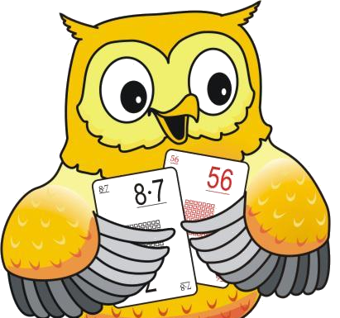
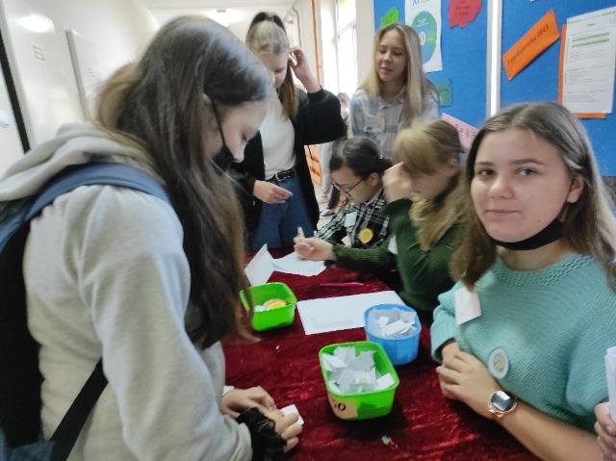

W dniu 8 października 2021r. naszych uczniów klas I- III odwiedziła pani, która z zamiłowania zajmuje się pszczołami. Na początku zajęć uczniowie dowiedzieli się jak bardzo są to pracowite owady i jak ważne jest ich znaczenie w przyrodzie. Pani pszczelarz zwróciła również uwagę uczniom na odpowiedzialną pracę pszczelarza. Uczniowie mogli obejrzeć prawdziwe ramki pszczelarskie oraz akcesoria pszczelarza, tj.: podkurzacz, specjalny kapelusz, strój itd.
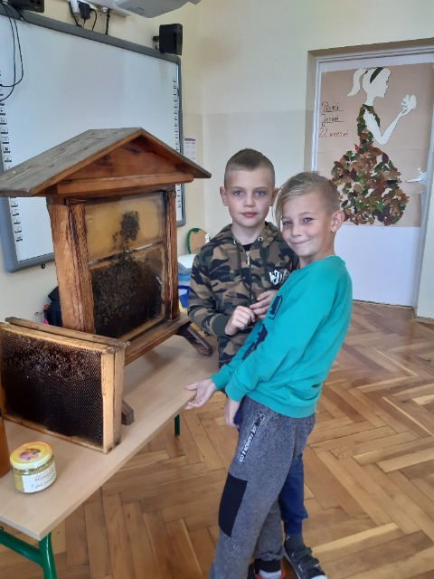
Na koniec spotkania wszyscy uczniowie zostali poczęstowani miodem, wykonali samodzielnie świeczki z wosku i mieli możliwość zabrać je do domu.
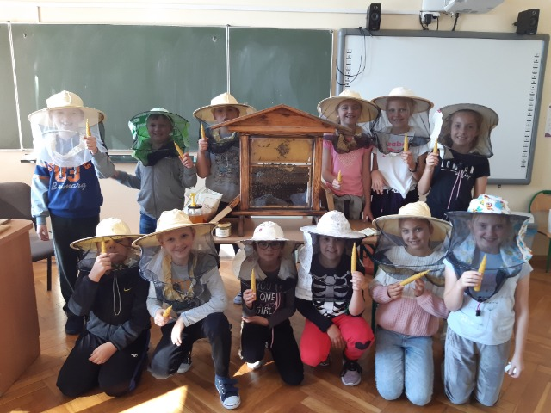

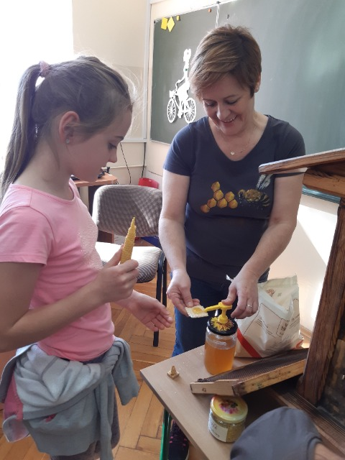

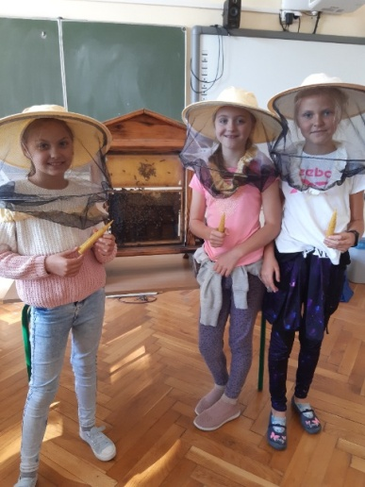

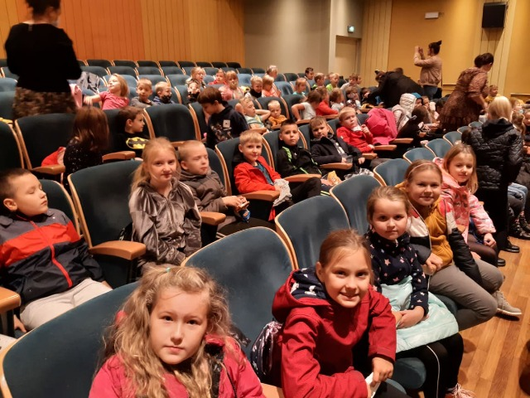
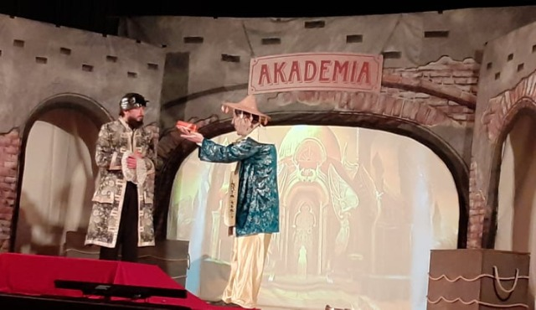
11 października 2021 r. w Samorządowym Centrum Kultury w Mielcu odbył się spektakl oparty na przygodach najbardziej znanych wszystkim wierszach Jana Brzechwy. Wzięły w nim udział klasy I-III. Przewodnikiem w tej niezwykłej podróży był wyjątkowy konduktor, który wraz z kilkoma spóźnionymi pasażerami odkrywa przed nami skarbnicę żartu, dobrego humoru i .... nauki. Po drodze spotykamy pewną bardzo samodzielną Zosię, niezbyt mądrego Grzesia, zdenerwowanego do granic możliwości pana Hilarego, spokojnego staruszka i jego rzepkę, zapominalskiego słonia oraz wiele innych postaci. Uczniowie żywo reagowali i brali udział w widowisku o czym świadczy śmiech i oklaski dla bohaterów.
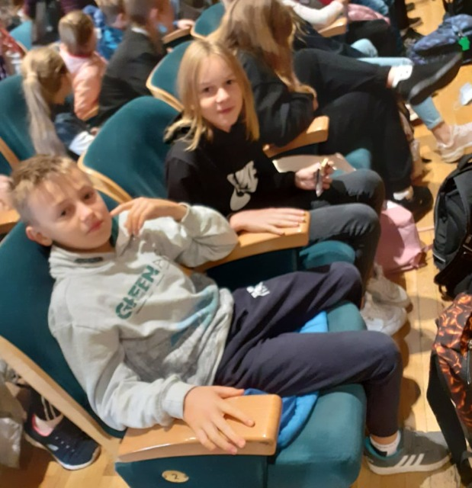
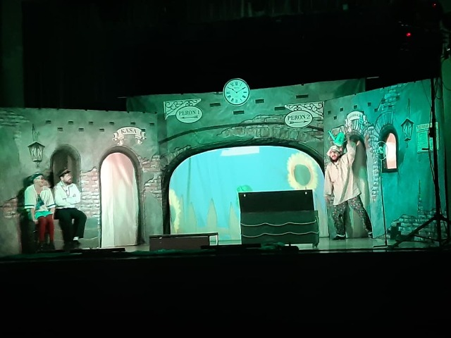
A starsze klasy IV-V miały okazję obejrzeć sztukę teatralną pt; „Akademia Pana Kleksa”, opartą na podstawie powieści Jana Brzechwy. Jego twórczość od kilku pokoleń urzeka nie tylko dzieci, ale i dorosłych swoją ponadczasową mądrością, a także uniwersalnym przesłaniem. To świat pełen magii, barwnych postaci i poetyckiego humoru. Oprócz wspaniałych scen zbiorowych, świetnego tańca i śpiewu, porywającej historii, pojawiły się w niej też efekty specjalne: trójwymiarowe animacje, barwne kukiełki oraz liczne rozwiązania multimedialne, które przyciągały zainteresowanie widowni. Aktorzy w pełen wirtuozerii sposób przenieśli nas w ten bajkowy świat jaki sprezentował nam Brzechwa. Natomiast brawurowa akcja sztuki, zaprezentowana przez wrocławskich aktorów oraz liczne perypetie bohaterów przekonują nas, że warto wierzyć w siebie i często odwiedzać teatr.

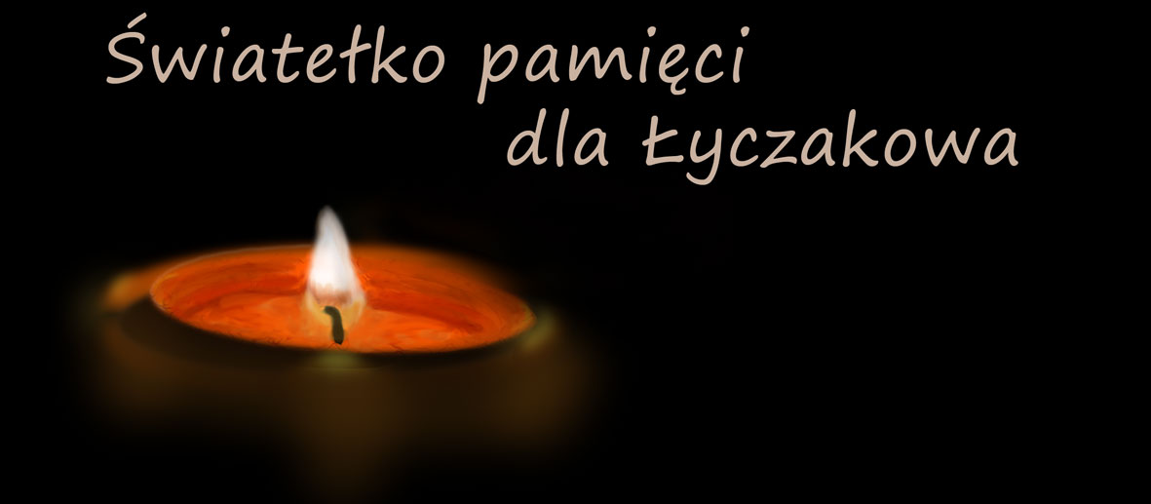

W odpowiedzi na zaproszenie Samorządowego Ośrodka Kultury i Rekreacji Gminy Wadowice Górne, Samorząd Uczniowski pod opieką Anny Boiccetta, zachęcał całą społeczność szkolną do udziału w akcji społecznej „ŚWIATEŁKO DLA ŁYCZAKOWA”.
Od 11 do 18 października były zbierane w naszej szkole białe i czerwone znicze (małych rozmiarów), które przed 1 listopada zostały przekazane na lwowskie nekropolie, a także na polskie groby w Strzelczyskach, Mościskach, Pnikucie i Niżankowicach.
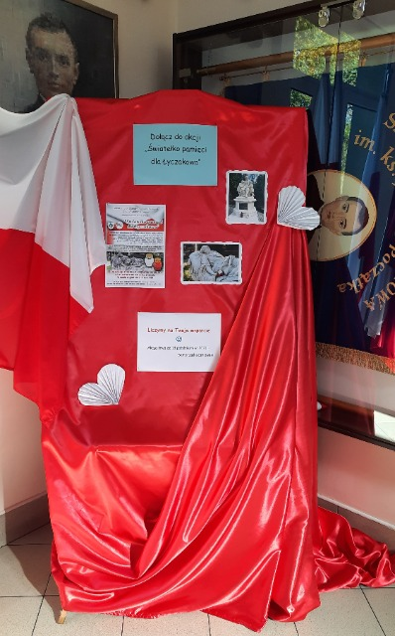

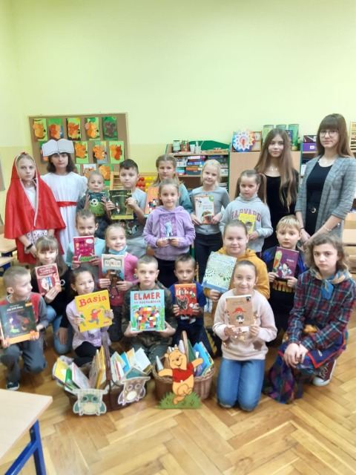
Czytanie książek, pomaga nam się uczyć i rozumieć, rozwija w nas wiedzę, słownictwo i umiejętności myślenia. W związku z tym 12 października 2021 r. p. Czesława Ciejka wraz z delegacją uczniów klasy V i VIII odwiedziła młodsze klasy by pobudzić i zainteresować do czytania. Uczennice klas starszych wybrały najciekawsze pozycje książkowe, dostosowane do wieku zainteresowanych. Następnie wcieliły się w postaci książkowe: Czerwonego Kapturka, Kopciuszka i z dużymi koszami bajek i wierszyków zawitały do klas. Z wizytą do najmłodszych wybrała się także dostojna Książka. Starsze koleżanki odczytały wesołe wiersze i interesujące bajeczki z morałem. Miłym przerywnikiem głośnego czytania były rozmowy na temat czytanych opowiadań. Dzieci uczestniczyły w spotkaniu z wielkim zainteresowaniem, po czym z entuzjazmem wybierały książki i od razu je wypożyczały.
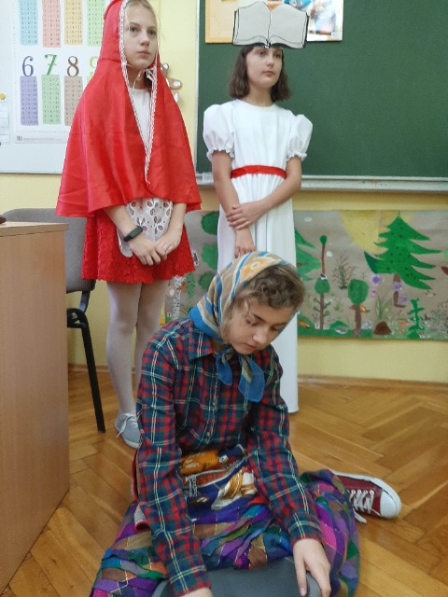
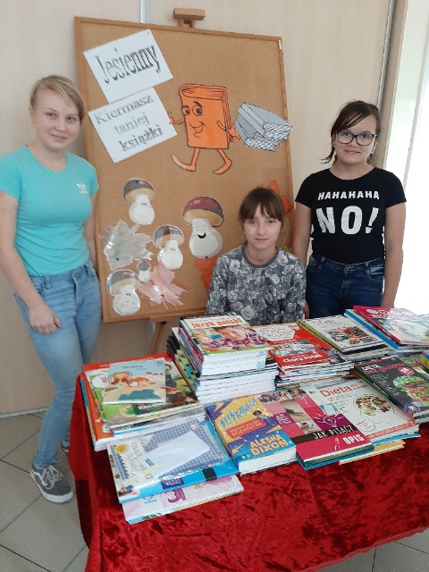
Z tej okazji odbył się też kiermasz taniej książki.

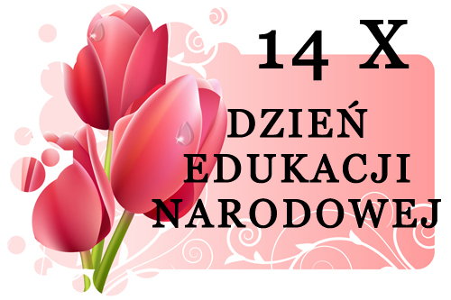
Jest to wspólne święto uczniów, nauczycieli i pracowników administracji szkolnej.
W tym dniu w sposób szczególny, uczniowie i nauczyciele okazują sobie wzajemną sympatię, wdzięczność za codzienną współpracę, możliwość rozwoju i zdobywania wiedzy.
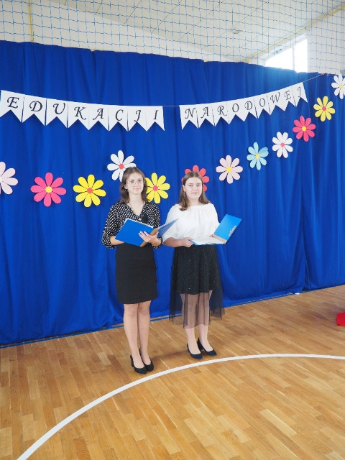
13 października nowo wybrana rada rodziców przekazała na ręce każdego nauczyciela symboliczną różę oraz zorganizowała słodki poczęstunek. Samorząd uczniowski przygotował oryginalną część artystyczną, która w opinii uczniów i nauczycieli na długo pozostanie w ich pamięci, gdyż zaprezentowana była w języku angielskim. Przewodnicząca SU Wiktoria Kusek, jej zastępca Klaudia Strzyż złożyły serdeczne życzenia nauczycielom, pracownikom administracji i uczniom naszej szkoły. Razem z uczennicą Kingą Gwóźdź wystąpiły w przedstawieniu, do którego scenografię przygotowała pani Anna Boicetta. Ona też napisała scenariusz i wyreżyserowała całość. Spontaniczny pomysł pani Anny, wcielenia się w główna rolę, spotkał się z uznaniem i przysporzył wiele radości społeczności szkolnej. Podczas tego wydarzenia można było odczuć przyjazną atmosferę, a wyśpiewane przez uczniów i nauczycieli „Sto lat” pokazało ogromne zaangażowanie wszystkich.
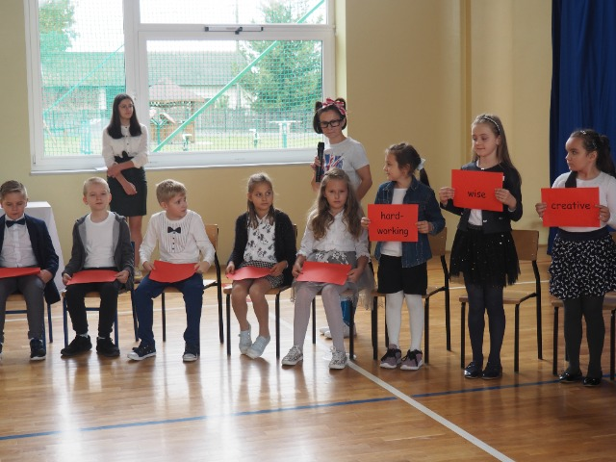

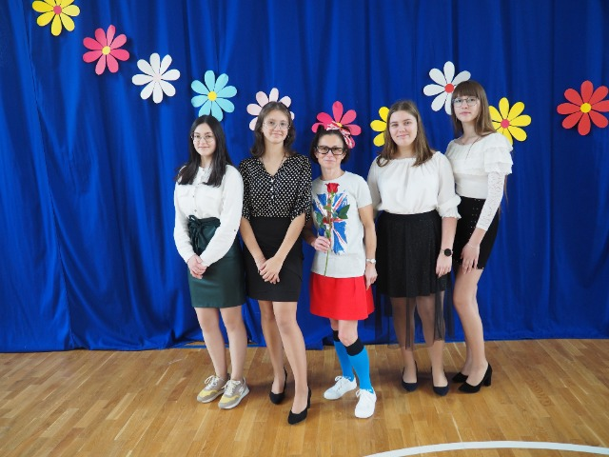

Uroczystość Dnia Edukacji Narodowej zakończyła się przemówieniem pani dyrektor Krystyny Betel, która złożyła serdeczne życzenia gronu pedagogicznemu, rodzicom, pracownikom i uczniom naszej szkoły. Następnie wręczyła wyróżnienia dla nauczycieli i pracowników administracji w uznaniu za ich gorliwą pracę, które otrzymały; Marzena Wesołowska, Czesława Ciejka i Agnieszka Kacała oraz Bożena Gmyr.
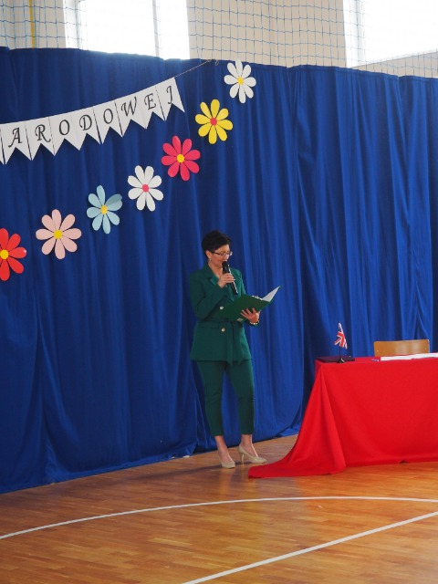
Tego dnia nie zabrakło uśmiechów, miłych i serdecznych słów oraz wspólnych zdjęć, które wykonała pani Katarzyna Pietras, wychowawczyni klasy II.

„Zacną rzeczą jest uczyć się,
Lecz jeszcze zacniejszą – nauczać.”
Mark Twain
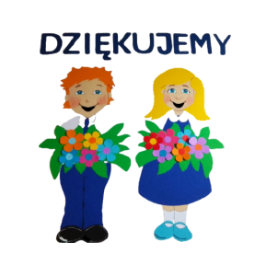

Tegoroczna akcja miała na celu popularyzację i promocję nauki programowania wśród dzieci, młodzieży i dorosłych.
W naszej szkole, podobnie jak w całej Europie, miały miejsce zajęcia przybliżające dzieciom kodowanie. Uczniowie mieli możliwość uczestniczenia w wydarzeniu ucząc się kodować m.in. przy pomocy stron internetowych http://koduj.gov.pl oraz http://codeweek.eu. Doskonale bawili się programując z wykorzystaniem Minecrafta. Kodowanie polegało na rozwiązaniu wielu zadań z wykorzystaniem narzędzi programistycznych takich jak powtórzenie, pętla czy instrukcja warunkowa. Używając programowania wizualnego uczniowie sterowali postaciami w świecie Minecrafta.
Punktem kulminacyjnym tej akcji, którą prowadził p. Łukasz Szpik było stworzenie własnej gry w programie Scratch. Jest to znany już naszym uczniom edukacyjny język obiektowy do tworzenia interaktywnych historii, animacji, muzyki oraz gier.

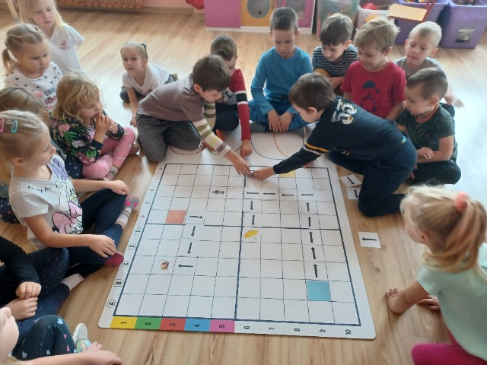
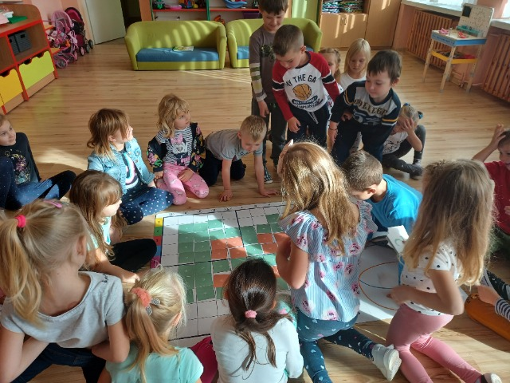
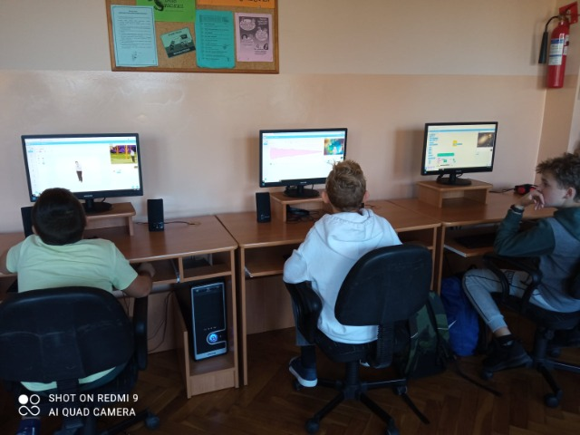
W akcji wzięły też udział dzieci z przedszkola, przygotowane przez p. Monikę Bogdan. W ramach zajęć przedszkolaki miały zorganizowane wiele atrakcji związanych z umiejętnościami kodowania i odkodowywania informacji. ”Starszaki” miały dziś możliwość układać na przygotowanej planszy kartoniki z obrazkami, znajdować drogę do celu z wykorzystaniem strzałek, a także układać obrazki według podanego kodu. Ostatnim etapem zajęć było namalowanie własnego misia z zakodowanej informacji.

Odpowiadając na zaproszenie SOKiR w Wadowicach Dolnych uczniowie klasy VIIIa i klasy IV wraz z wychowawcami ( Halina Czaja i Beata Jakubus) udali się do sali widowiskowej w celu obejrzenia wystawy prac Twórców Klubu Środowisk Twórczych Towarzystwa Miłośników Ziemi Mieleckiej pt. "Promienie Jesieni". Po wystawie oprowadziła nas dyrektor Samorządowego Ośrodka Kultury i Rekreacji - pani Elżbieta Augustyn-Gruszka.
Na wystawie prezentowanych jest 40 prac 12 autorów- członków KŚT TMZM, wśród nich znajdują się również obrazy pana Stanisława Bigdy - pochodzącego z Kosówki mieszkańca Gminy Wadowice Górne, który swoje prace prezentował m.in. w galeriach sztuki w Krakowie, Londynie czy na greckich wyspach Paros i Santorini.
Podziwiać można głównie obrazy wykonane techniką olejną, akrylową, pastelową ale są również akwarele, rzeźby, płaskorzeźby i haft krzyżykowy.
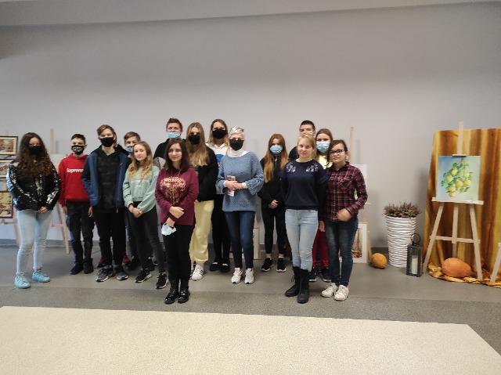
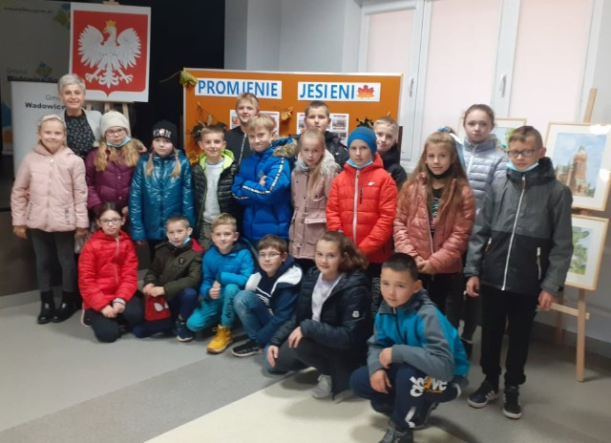
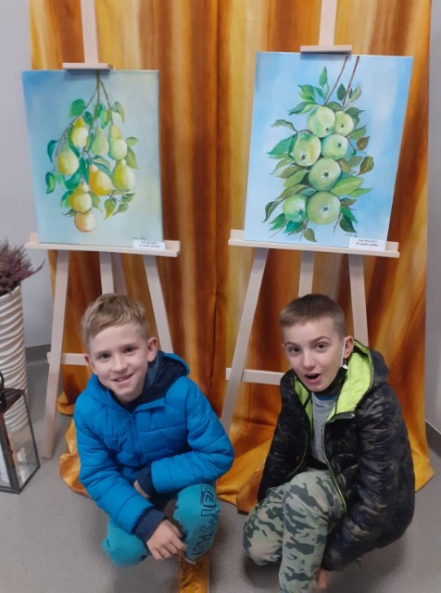

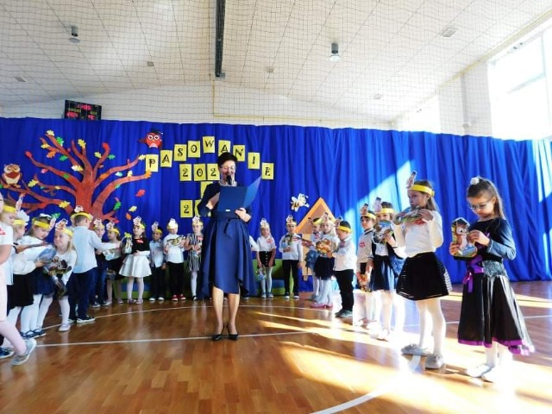
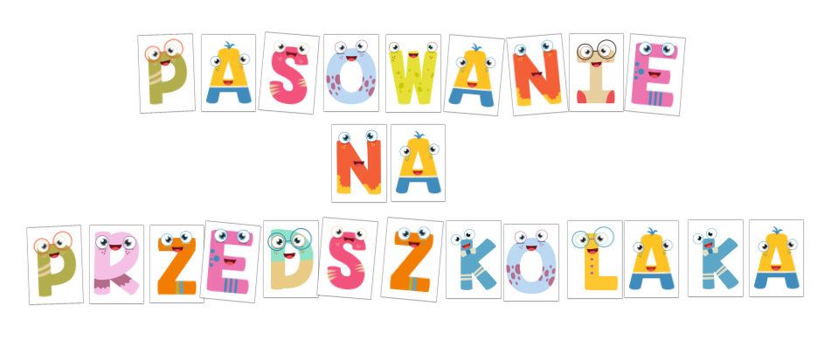
27 października 2021r. w oddziale przedszkolnym odbyła się ważna uroczystość dla dzieci -pasowanie na przedszkolaka i starszaka. Każda z grup w części artystycznej zaprezentowały swoje umiejętności recytatorskie, wokalne oraz taneczne. Złożyły uroczyste ślubowanie, a po wygłoszeniu przez nie przysięgi, p. dyrektor Krystyna Betel dokonała pasowania przy pomocy „zaczarowanego” ołówka. Każde dziecko otrzymało pamiątkowy dyplom, oznaczający przynależność do grona przedszkolaków oraz słodki upominek od pani dyrektor. Całą oprawę przygotowały panie; Agnieszka Kacała i Monika Bogdan.
Dodatkową atrakcją naszej uroczystości było przepyszne ciasto przygotowane przez Rodziców.
Przedszkolakom życzymy uśmiechu i wiele radości w każdym dniu!
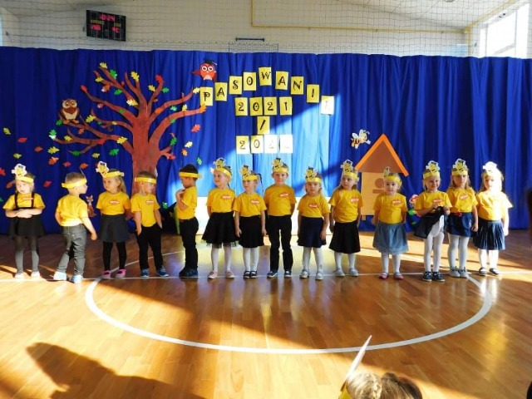
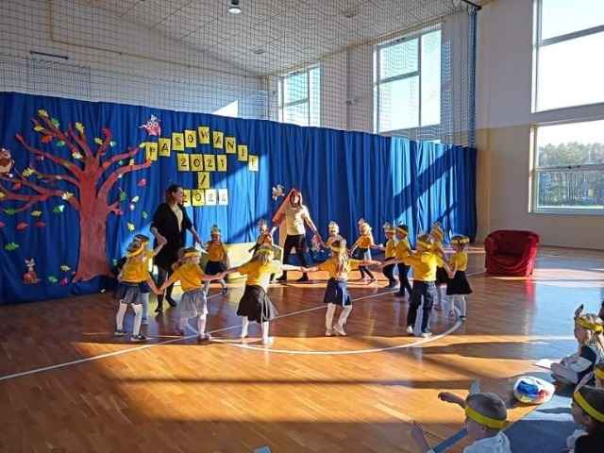
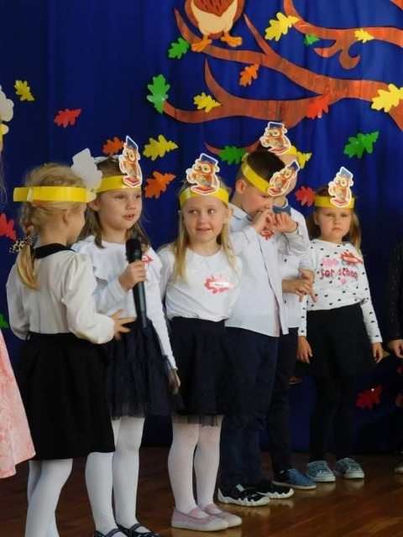

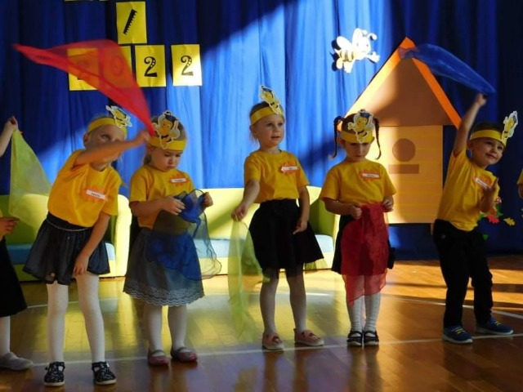
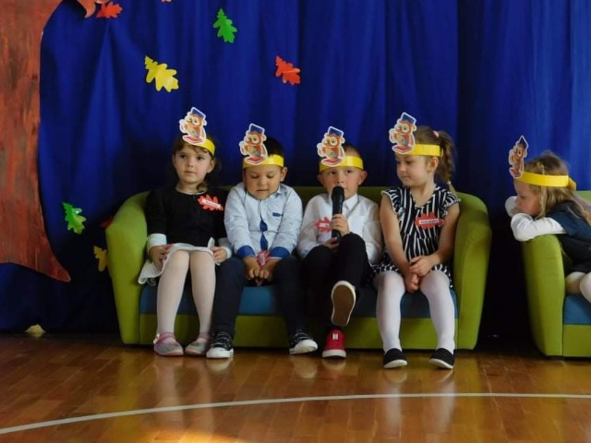

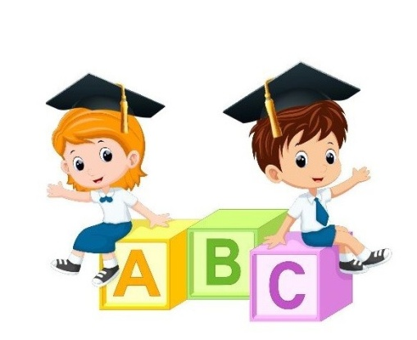

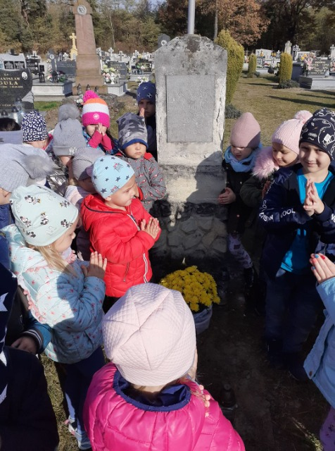
Dnia 28. X 2021r. tuż przed Świętem Zmarłych dzieci z oddziału przedszkolnego oraz poszczególne klasy z wychowawcami wybrały się na wycieczkę na parafialny cmentarz, aby złożyć kwiaty i zapalić znicze. W ten sposób uczymy dzieci aby pamiętały o zmarłych.
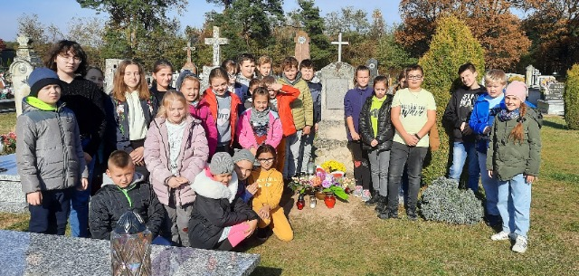

Aby tradycji stało się zadość 29 października w Szkole Podstawowej im. ks. J. Początka w Wadowicach Dolnych odbyło się pasowanie na Czytelników. Do szerokiego Grona Miłośników Biblioteki i Książek dołączyli uczniowie klasy pierwszej.
Z tej okazji starsi koledzy z kl. V , pod kierunkiem Czesławy Ciejki, przygotowali dla nich przedstawienie. Wprowadzili ich w zaczarowany świat książek, gdzie można spotkać fascynujące postaci bajkowe, zaprzyjaźnić się z nimi i wiele się od nich nauczyć. Pierwszacy musieli wykazać się też znajomością bajek i bajkowych postaci, z czym poradzili sobie doskonale. Następnie zapoznali się z Regulaminem biblioteki i prośbami książki. W skupieniu i powadze uroczyście przyrzekli, że będą kochać i szanować książki, korzystać z ich mądrości i sumiennie wypełniać obowiązki czytelnika. Potem uczniowie zostali pasowani na Czytelników i zaproszeni do biblioteki, by z radością rozpoczęli przygodę z książką.
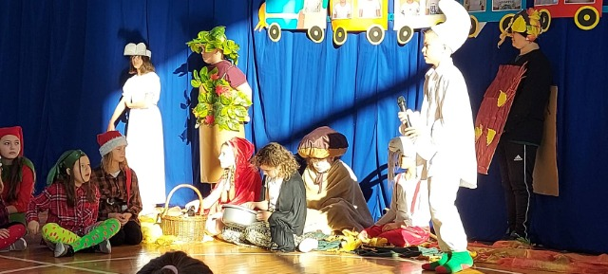

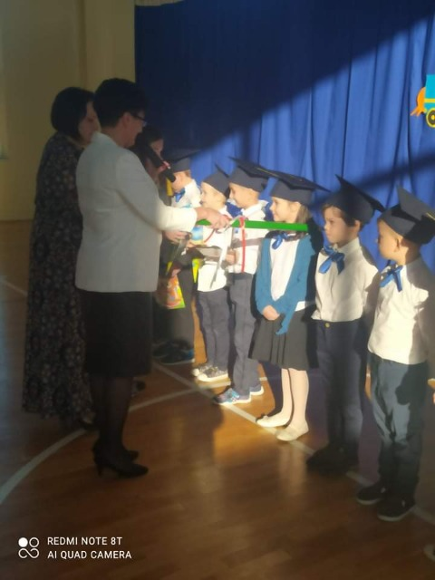
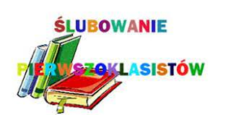
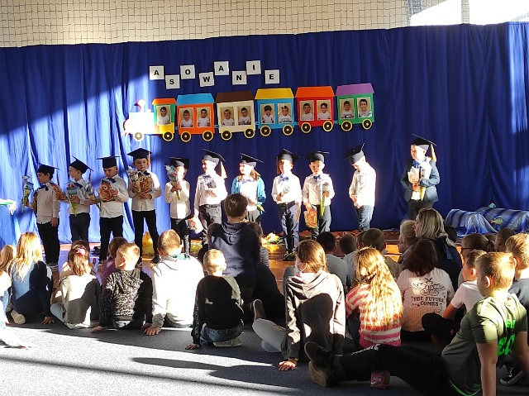
Pasowanie na Ucznia klasy pierwszej odbyło się w naszej szkole 29 października 2022 r. Uczniowie przygotowali się do tej uroczystości pod okiem swojej wychowawczyni Kingi Sarna. Uczyły się dzielnie wierszy, piosenek oraz pięknego tańca. Wytrwale ćwiczyły podczas prób. Za swój trud zostali nagrodzeni gromkimi brawami. Po nim nastąpił najważniejszy moment uroczystości, czyli uroczyste ślubowanie oraz Pasowanie na Uczniów, którego dokonała pani dyrektor Krystyna Betel.
W ten sposób pierwszoklasiści zostali oficjalnie włączeni do grona Uczniów Szkoły Podstawowej im ks Józefa Początka w Wadowicach Dolnych. Ukoronowaniem aktu pasowania było wręczenie pamiątkowych dyplomów.
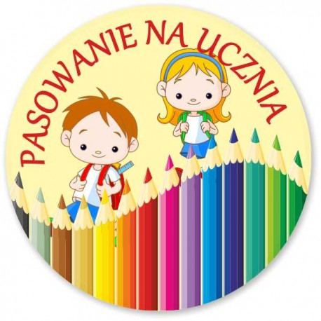

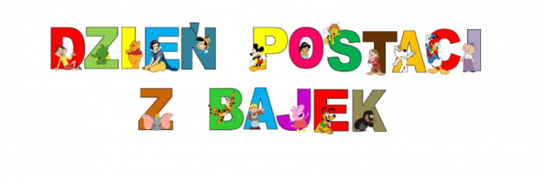

Bajka wędruje po świecie, dzisiaj do nas zawitała.
Drogie dzieci dobrze wiecie, że was bajka pokochała.
5 listopada w naszym przedszkolu dzieci obchodziły „Dzień Postaci z Bajek”. Baśnie i bajki są dla wszystkich źródłem bogatych przeżyć, wrażeń i sposobem wzbogacania wyobraźni. W tym dniu przedszkolaki brały udział w zabawach ruchowo - naśladowczych, improwizacyjnych, rozwiązywały zagadki na temat bohaterów baśniowych, kolorowały ulubione postacie. Na chwilę mogły się zmienić w Kopciuszka, który oddziela ziarenka grochu. Spotkały się z Babą Jagą, która była miła i uprzejma, i wyczarowała dla dzieci wiele zagadek i zadań. Przedszkolaki sprawnie wykonywały polecenia i odgadywały zagadki.
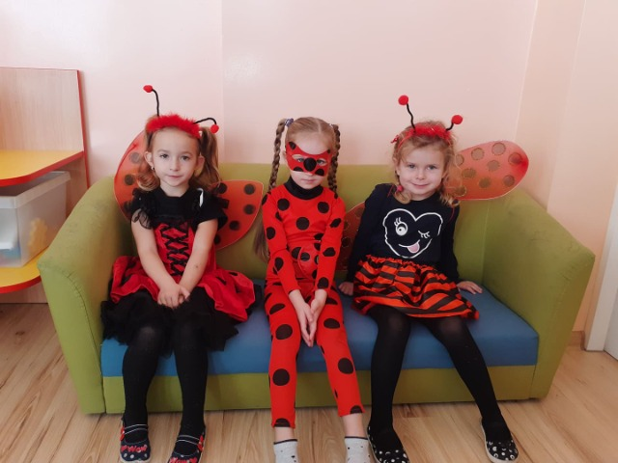
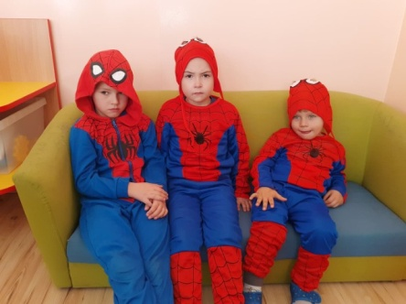
Ten dzień sprawił przedszkolakom wiele radości, a jednocześnie przypomniał jak ważne są bajki, i że warto po nie sięgać. Imprezę przygotowały; Monika Bogdan i Agnieszka Kacała.
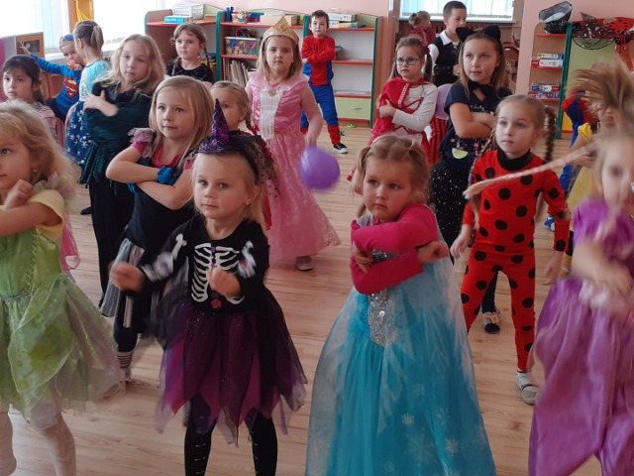

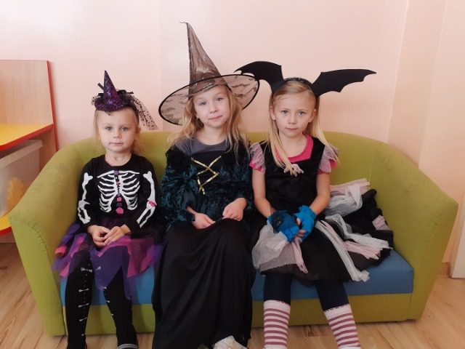
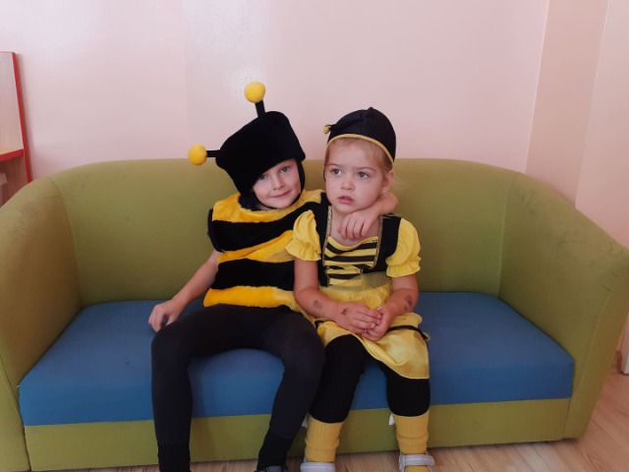

8 listopada Samorząd Uczniowski, pod opieką Anny Boiccetta, zorganizował "Dzień kolorów".
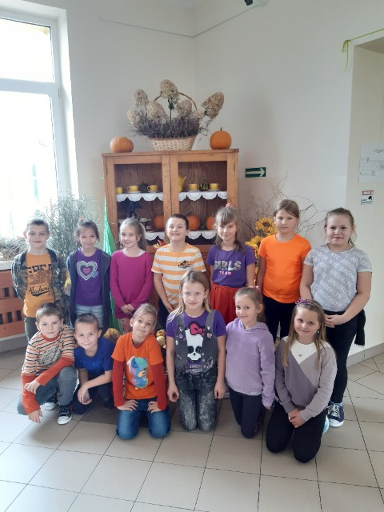
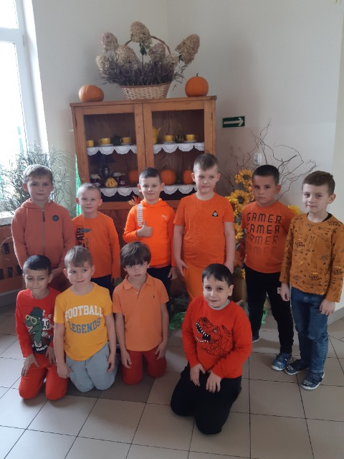
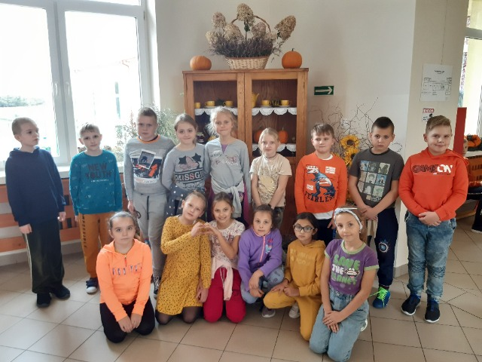
W tym dniu kolorami przewodnimi były: fioletowy oraz pomarańczowy. Uczniowie bardzo chętnie zaangażowali się w tę akcję i podołali zadaniu.
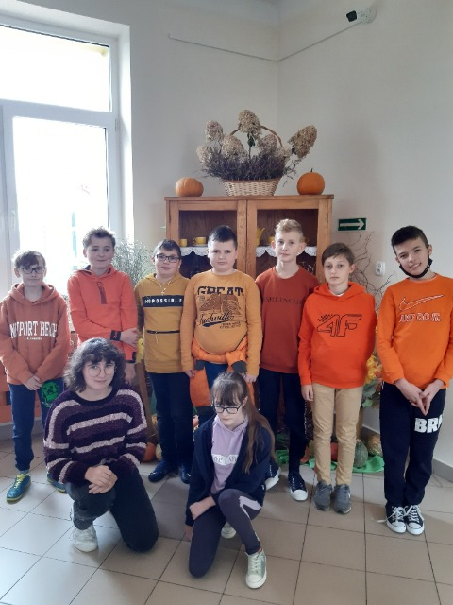

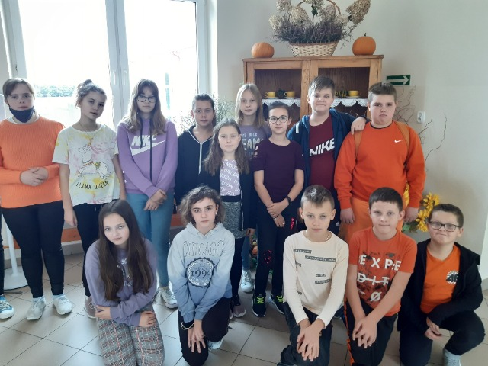
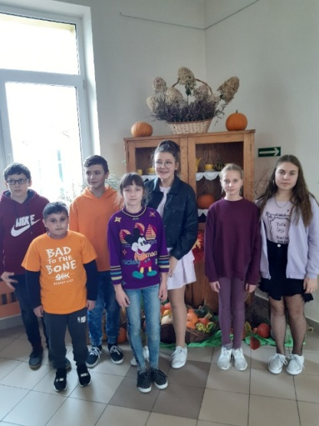
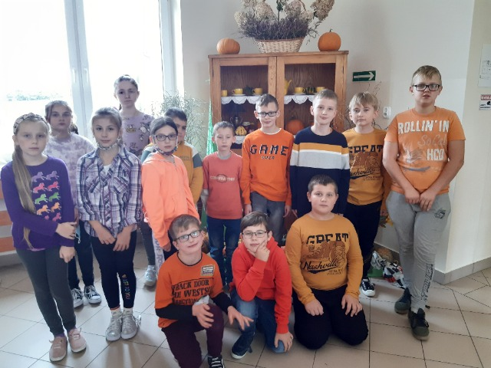

Biblioteczny konkurs promujący książki i czytanie pt; „Tę książkę powinieneś przeczytać” zorganizowany w październiku został rozstrzygnięty.
Komisja konkursowa, pod przew. Czesławy Ciejki, oceniła prace i przyznała miejsca:
1. miejsce – Klaudia Strzyż, KL. VIII a
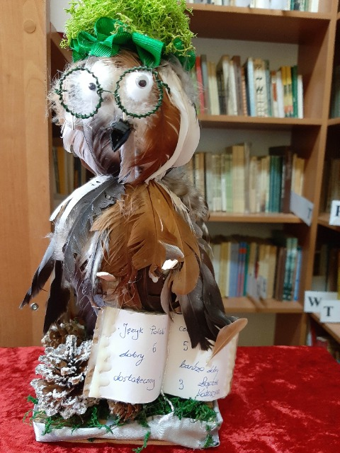
2. miejsce – Ksawery Sypek, kl.V
Wyróżnienie otrzymał Mateusz Knot, kl. VIII b
Również Konkurs na sowę biblioteczną został podsumowany.
Jury w składzie: Beata Jakubus, Marzena Gałat, Katarzyna Pietras i Czesława Ciejka wyłoniło zwycięzców.
W kategorii klas I – IV:
I miejsce – Aleksandra Pietras
II miejsce – Zofia Bielaszka
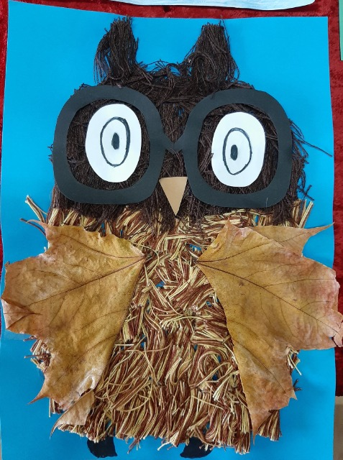
III miejsce – Kacper Ciuła, Joanna Kusek
Wyróżnienia: Katarzyna Strycharz, Zuzanna Jędo.
W kategorii klas V -VIII:
I miejsce – Mikołaj Padykuła
II miejsce – Katarzyna Łączek
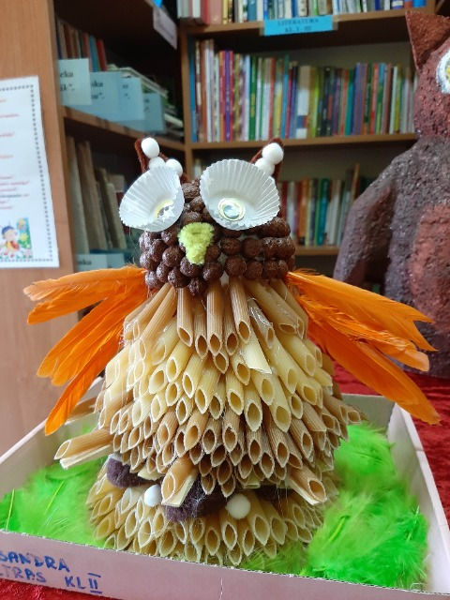
III miejsce – Szymon Dubiel, Julia Dereń
Przy ocenie prac komisja brała pod uwagę: pomysłowość, samodzielność, estetykę wykonania i różnorodność wykorzystanych materiałów.

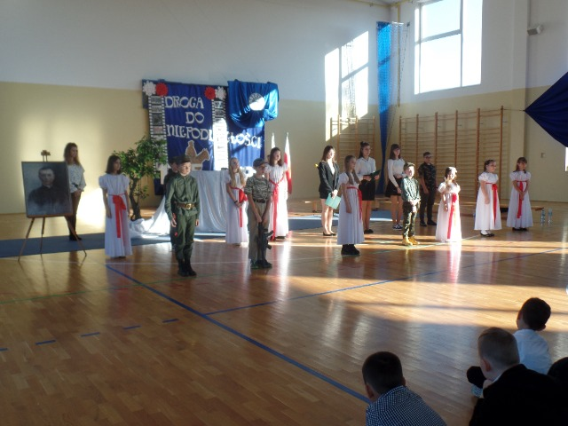
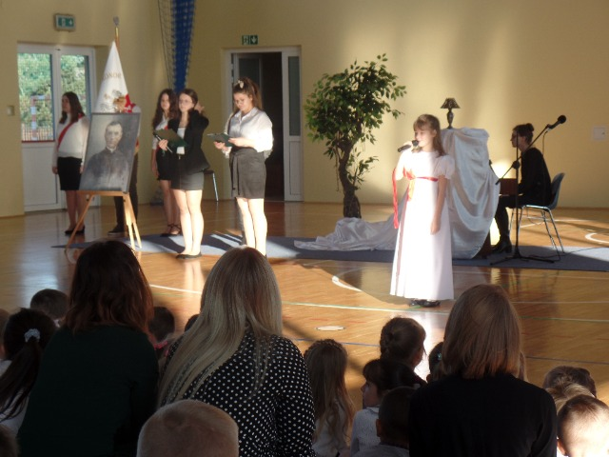
Pielęgnując tradycje oraz patriotyzm 10 listopada 2021 r. obchodziliśmy w szkole rocznicę odzyskania przez nasz kraj Niepodległości. Uroczysta akademia z okazji odzyskania przez Polskę niepodległości połączona z dniem Patrona naszej szkoły ks. Józefa Początka miała niezwykle patriotyczny charakter. Pierwszym punktem naszego świętowania był udział w mszy świętej w kościele w Wadowicach Dolnych z udziałem naszego sztandaru pocztowego pod opieką p. Katarzyny P. W obchody tego, jakże ważnego dla wszystkich Polaków święta, włączyli się uczniowie naszej całej szkoły wraz z nauczycielami. Program artystyczny przygotowany przez uczniów pod opieką pani Aleksandry W, Joanny M, Katarzyny P. oraz Marty G. obok historycznych faktów zawierał elementy muzyczne i poetyckie. Odśpiewano ,,Rotę,, oraz Hymn Polski. Nie zabrakło również ,,pieśni legionowych". Uroczystość była bardzo piękna i wzruszająca.

Po części artystycznej p. Beata J. jako organizatorka konkursu na najładniejszy kotylion barw narodowych wręczyła uczniom nagrody i wyróżnienia. Wybrane kotyliony zostały przekazana na gminny konkurs, gdzie plasowały się w czołówce zwycięzców.
Gratulacje dla wszystkich.
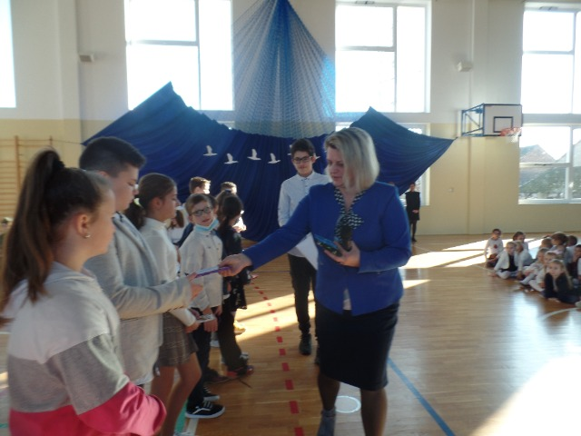
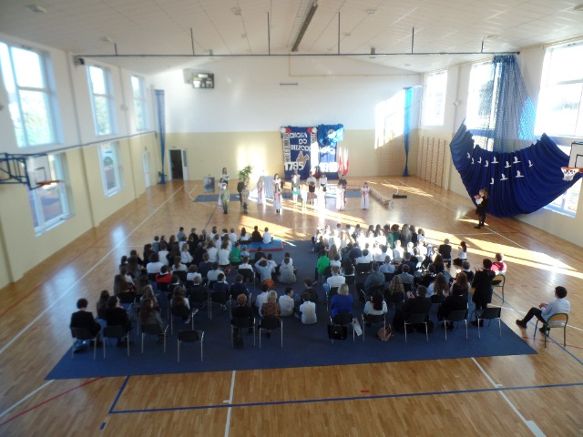

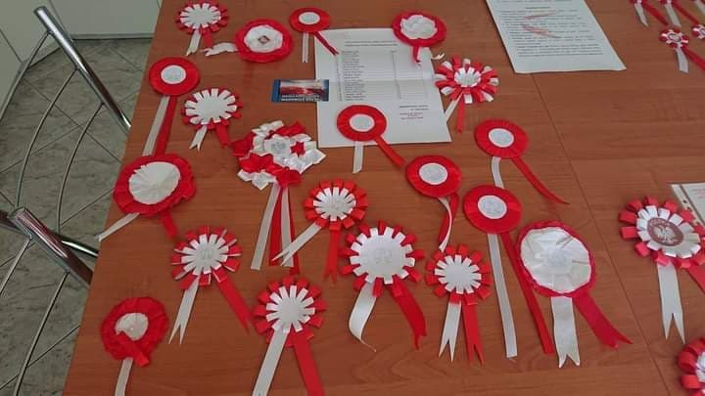

11 listopada 2022 r. odbyły się gminne obchody dnia Niepodległości, których nasza szkoła była współorganizatorem. Narodowe Święto Niepodległości jak co roku miało bardzo uroczystą oprawę. Świętowanie w obecności ważnych przybyłych gości rozpoczęliśmy od części artystycznej przygotowanej przez naszą społeczność szkolną a następnie wszyscy zgromadzeni przystąpili do pisania dyktanda niepodległościowego, które czytał pan wójt Michał Deptuła. Następnym punktem była uroczysta msza święta z udziałem ośmiu pocztów sztandarowymi OSP gminy Wadowice Górne oraz dwa szkolne sztandary szkół w Wadowicach Dolnych ( opiekunem była K. Pietras) oraz Wadowicach Górnych. Finalnie wszyscy przenieśliśmy się pod pomnik Poświęcony Poległym za Ojczyznę w latach 1939-1945. Nasza delegacja w obecności sztandaru Szkoły w Wadowicach Dolnych złożyła kwiaty oddając hołd poległym broniąc naszej ojczyzny. Artystycznym zwieńczeniem był widowiskowy pokaz ognia wykonany przez Teatr Ognia Bohema z Sandomierza.
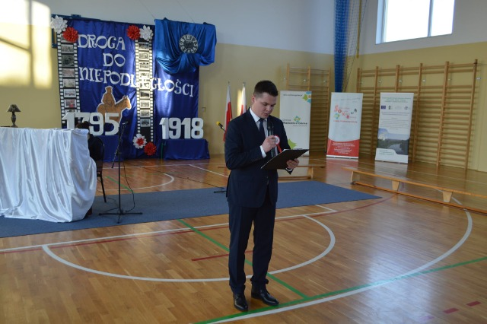
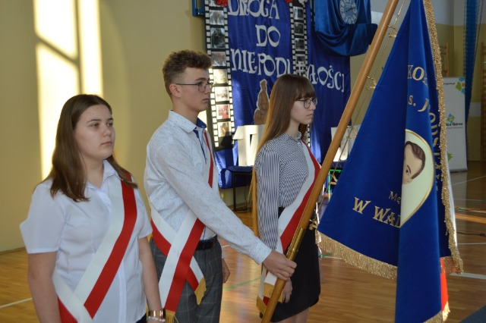

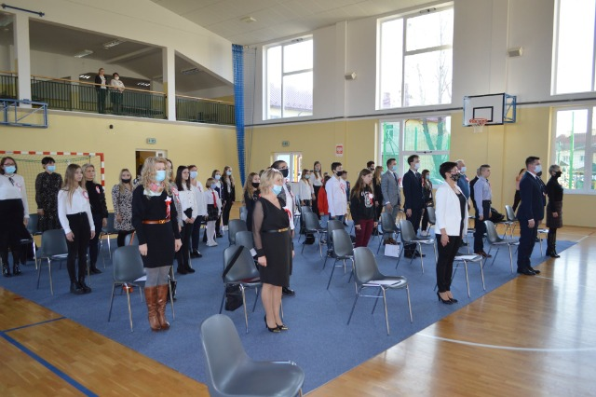
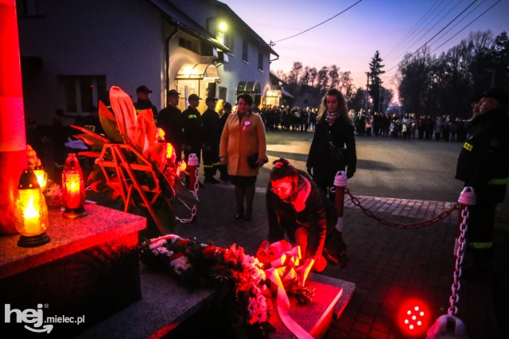

11 listopada w naszej szkole odbyło się gminne dyktando Niepodległościowego pt. ” Pieśni patriotyczne i żołnierskie”.
Naszą szkołę reprezentowali dorośli i uczniowie.
W kategorii wiekowej- dorośli;
II miejsce zajęła Pani Aneta Łyś.
III miejsce uzyskała Pani Beata Jakubus.
Uczniowie również pokazali, że niestraszne im meandry polskiej ortografii.
Na II miejscu w Gminie uplasowała się Dominika Polak z kl. VIIIb.
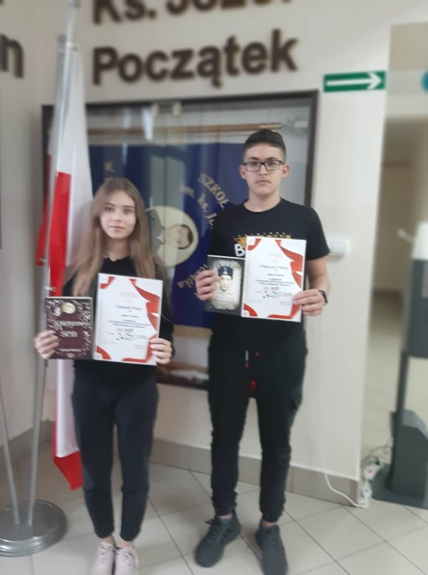
Pozycję III na podium zajął Mateusz Madej, również z kl. VIIIb.
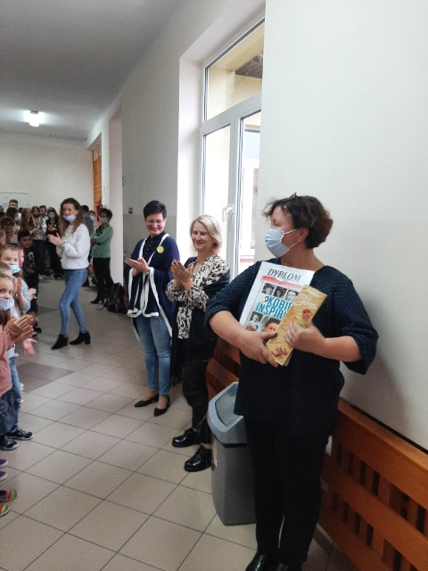

„Dawniej były jędrzejówki, teraz są andrzejki.
Andrzejkowe wróżby, wróżby andrzejkowe
zaprzątają dziś nie tylko nastolatkom głowy.
Choć śmiejemy się czasami z tych prastarych wróżb,
wieczór jest magiczny. To tradycja, no i już!”
sł. J.Holm

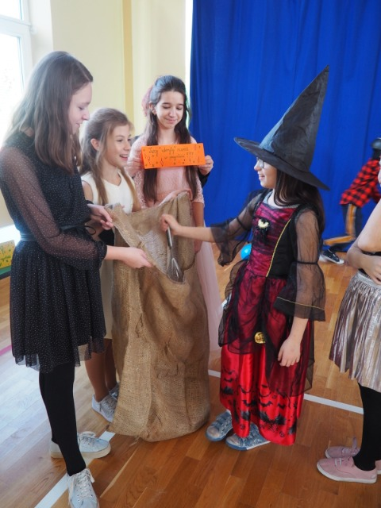
Słowa tej piosenki mogą być podsumowaniem tego, co działo się w czwartek 25 listopada 2021roku w naszej szkole wśród uczniów klas młodszych.
Starsi chłopcy z Samorządu Uczniowskiego pod kierunkiem pani Anny Bioccetty czuwali nad obsługą sprzętu grającego i doborem odpowiedniego repertuaru muzycznego. Dziewczęta zaś pięknie poprowadziły zabawy taneczno -ruchowe.
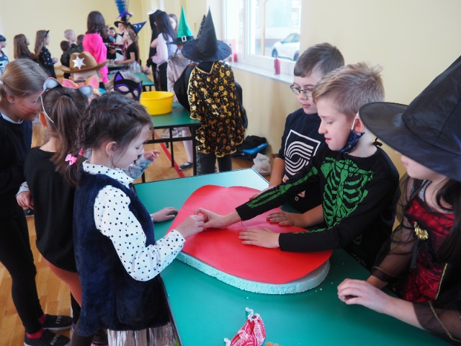
Uczniowie klasy IV pod opieką wychowawczymi pani Beaty Jakubus uświetnili zabawę różnymi wróżbami andrzejkowymi. Tradycyjnie, nie zabrakło lania wosku, serc z imionami, magicznych kubeczków, studni i „ wychodzących” butów. Całość koordynowała pani Agnieszka Wróbel przy wsparciu innych nauczycieli. Wszystko to uwieczniła na fotografiach pani Katarzyna Pietras.
Drogie mamy przygotowały poczęstunek dla swoich pociech. Po szalonej zabawie i wielu emocjach smakował on wyśmienicie.

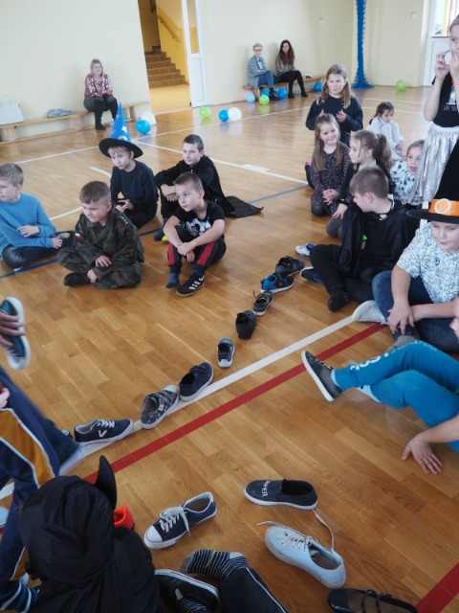
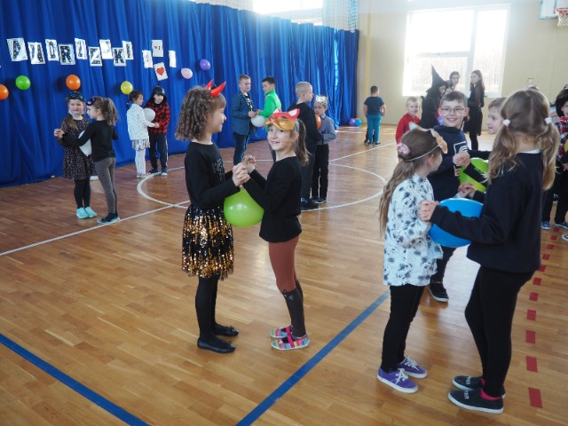
W późniejszych godzinach swoją zabawę andrzejkową miały starsze klasy.
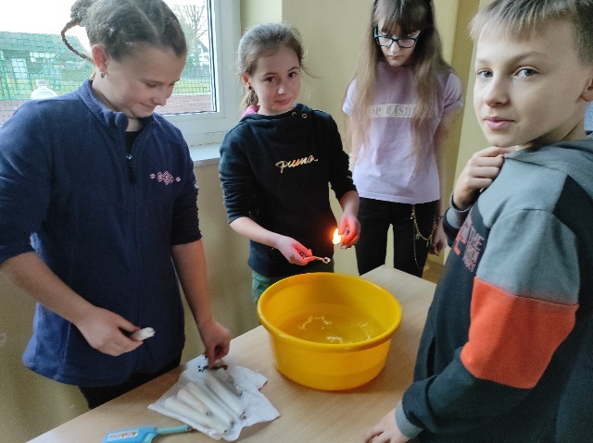

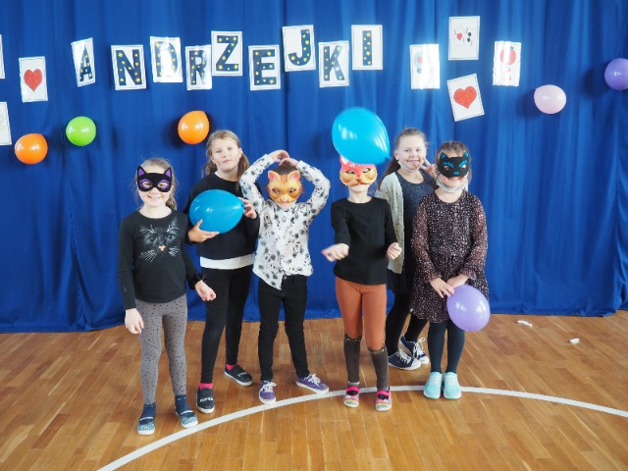

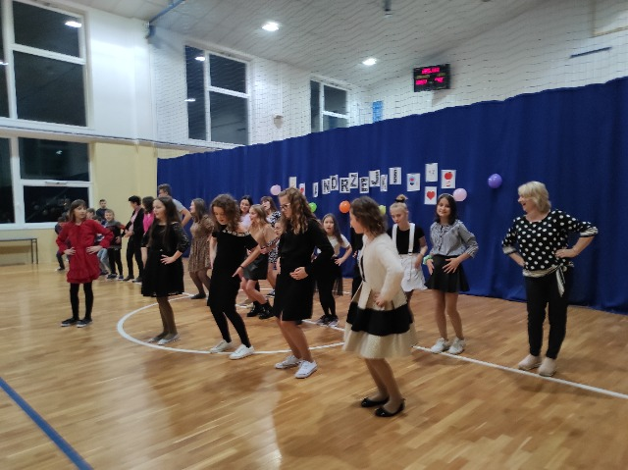

„Święty Andrzej ci ukaże, co ci los przyniesie w darze”…
Wigilia św. Andrzeja, czyli popularne andrzejki, od bardzo dawna są tradycyjnym dniem wróżb. Tego dnia dziewczęta próbowały dowiedzieć się czegoś o swojej przyszłości i o tym, co je czeka w najbliższym czasie.
25 listopada w zabawie andrzejkowej wzięły udział dzieci z przedszkola.
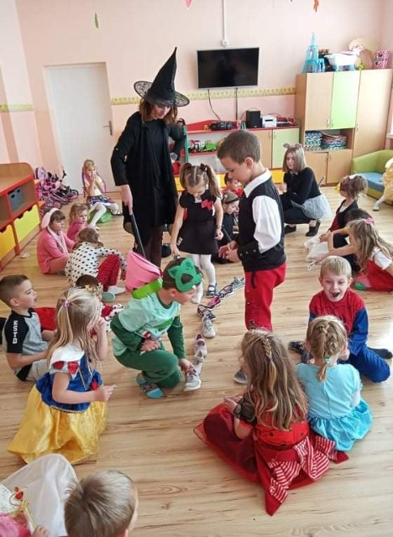
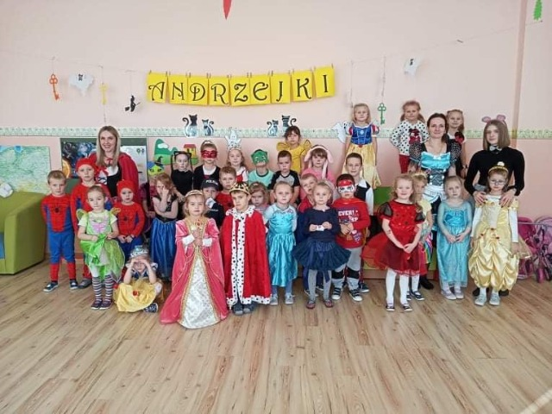
Nastrojowa muzyka i „czarodziejskie” dekoracje wprowadziły w świat magii. Andrzejkową atmosferę dopełniały także kolorowe stroje - nie zabrakło księżniczek, wróżek, baletnic, czarodziejów, strażaków, supermanów i innych bajkowych postaci.
Dzieci poznały najbardziej popularne wróżby. Każdy uczestnik miał okazję wziąć udział w andrzejkowych przepowiedniach, tym samym zapewniając sobie dobrą zabawę i pomyślność wróżby. Odczytywanie znaków i przepowiedni wprowadziło wszystkich w tajemniczy nastrój. Cała zabawa przebiegała w miłej i radosnej atmosferze.

W dniach od 8 – 29 listopada 2021r. został zorganizowany szkolny etap Ogólnopolskiego Strażackiego Konkursu Plastycznego. Do udziału w nim, przez szkolnego koordynatora, zostali zaproszeni wszyscy uczniowie naszej szkoły.
Głównymi celami konkursu było zachęcenie dzieci i młodzieży do twórczego działania na miarę ich możliwości i umiejętności. Zainteresowanie ich nieprofesjonalnych ochroną przeciwpożarową, działalnością straży pożarnych, tradycją i życiem strażackich środowisk oraz propagowaniem pozytywnych postaw społecznych. Pragnęliśmy także przyczynić się do rozwoju ich zainteresowań i zaspokojenia potrzeby ekspresji oraz umożliwienia im osiągnięcia sukcesu.
W konkursie wzięło udział 11 uczniów reprezentujących dwie grupy wiekowe.
Klasy I-IV reprezentowali; Aleksandra Pietras, Joanna Kusek, Milena Kapinos, Aleksandra Bigda, Kacper Noworolnik, Nikola Zdziebło, Aleksandra Ślęczkowska.
Natomiast klasy VI- VIII; Wiktoria Gmyr, Martyna Pietras, Dominika Polak i Mateusz Knot.
Wszystkie prace wzbudziły podziw organizatorów, a ich autorzy zasługują na pochwałę i uznanie. Wyłonienie zwycięzców, którzy będą reprezentowali szkołę w II etapie, było bardzo trudne.
Jury w osobach; przew. Beata Jakubus, Katarzyna Pietras, Marzena Wesołowska wybrało prace do kolejnego etapu. Laureatami szkolnej edycji zostali:

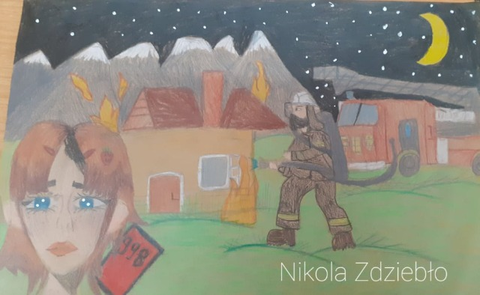
I kategoria; Aleksandra Pietras kl. II, Aleksandra Ślęczkowska kl. IV,
Nikola Zdziebło kl. IV.
II kategoria; Dominika Polak kl. VIII, Martyna Pietras kl. VII.

Uczniowie naszej szkoły, i ci duzi i ci mali, również czekali na spotkanie ze św. Mikołajem. Gdy nadszedł ten magiczny dzień, 6 grudnia, radośnie przywitali wyjątkowego gościa, po czym zabrali zgromadzonych do krainy, gdzie słowa i muzyka tworzą niesamowitą atmosferę.
Najpierw wystąpiła klasa V, która pod kierunkiem pani Czesławy Ciejki przygotowała przedstawienie traktujące o św. Mikołaju jako wzorcu postępowania. Uczniowie przekonywali zebranych, „że będąc dobrym dla innych, sami stajemy się dobrzy i jeszcze pokazujemy, jak należy postępować”. Czasem mały gest, słowo- dziękuję, chwila rozmowy jest dla kogoś nieocenioną pomocą. Przewodnim hasłem inscenizacji: „… i Ty możesz zostać św. Mikołajem” recytatorzy nawoływali do okazywania miłości i troski o drugiego człowieka. W dalszej części spotkania swoje piosenki dla św. Mikołaja popisowo i z uśmiechami na twarzach zaprezentowały dzieci z klas młodszych: I, II i III. Nad ich wystąpieniem czuwały panie: Kinga Sarna, Katarzyna Pietras i Agnieszka Wróbel.
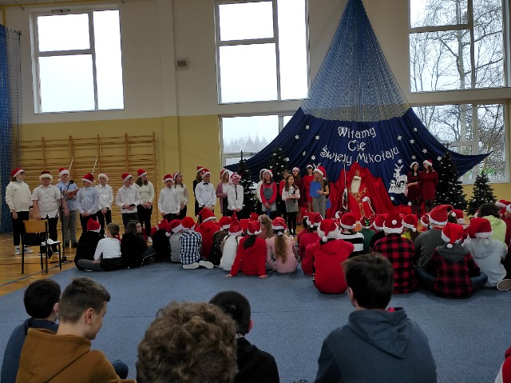
Z kolei nadszedł czas na najbardziej oczekiwaną część programu, rozdanie prezentów. W tym zadaniu św. Mikołajowi dzielnie pomagali przedstawiciele Samorządu Uczniowskiego.
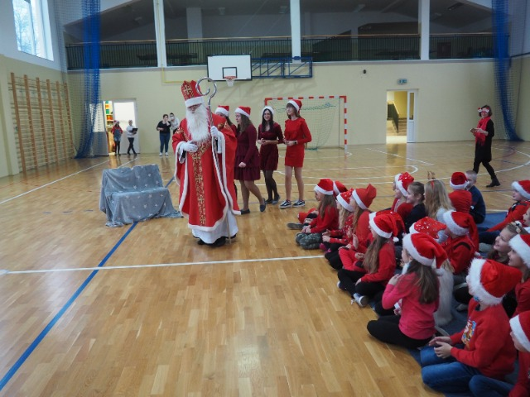
Udanej całości dopełniły: efektowna scenografia wykonana przez panie: Annę Boicettę, Monikę Bogdan i Agnieszkę Kacałę, fragmenty muzyki Arki Noego przygotowane przez panią Martę Giżę oraz wszechobecne mikołajkowe stroje.
Zdjęcia ze św. Mikołajem wykonała pani Katarzyna Pietras. Z pewnością będą wspaniałą pamiątką niecodziennego spotkania.

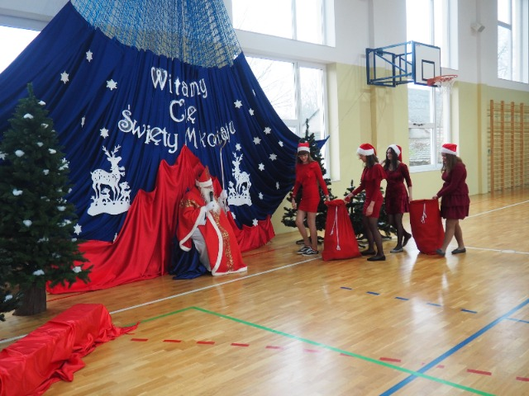
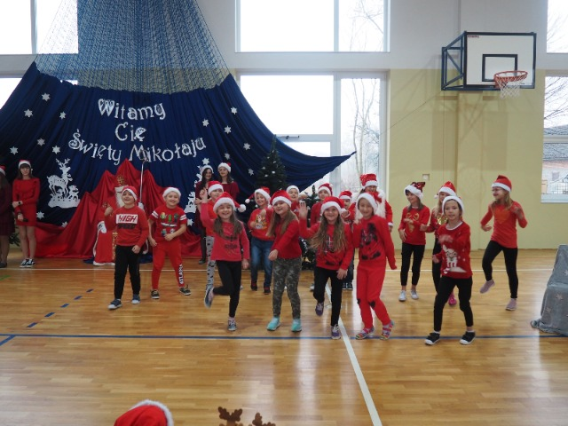
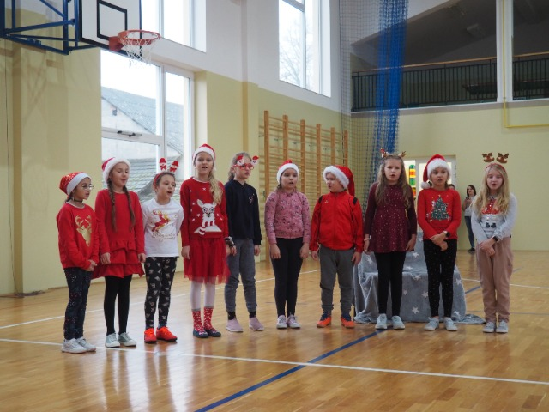
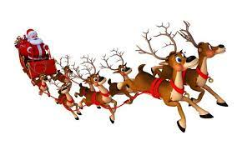

Przedszkolaki z naszej szkoły wzięły czynny udział w ramach akcji OTUCHA - Święta Bożego Narodzenia 2021r., której organizatorem była Mielecka Jednostka Strzelecka 2093 oraz Stowarzyszenie Orzeł Biały - Strzelec. Akcja dotyczyła służb mundurowych, które Święta Bożego Narodzenia spędzą na naszej wschodniej granicy. Zadanie polegało na przygotowaniu indywidualnych kartek świątecznych z życzeniami wraz ze słodkim upominkiem. Wszystkie kartki zostały przekazane Samorządowemu Ośrodkowi Kultury i Rekreacji w Gminie Wadowice Górne, który patronował temu wydarzeniu.

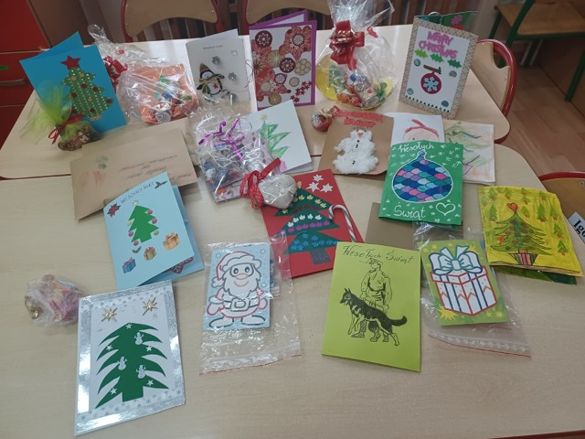

7 grudnia gościliśmy w naszej szkole Krystiana Pyrzaka, członka grupy ,,trzask.pl” – podróżnika, pasjonata, człowieka, który realizuje swoje marzenia podróżując po najbardziej egzotycznych zakątkach świata. Głównym tematem prelekcji było zaprezentowanie i zainteresowanie naszych uczniów pięknym miastem Oman i Zea. Pan Krystian od 19 lat podróżuje po świecie. Jego pasja, spełnianie marzeń wzbudzają podziw i z pewnością jest to marzenie nie jednego z nas, być choć raz w tak egzotycznym miejscu.
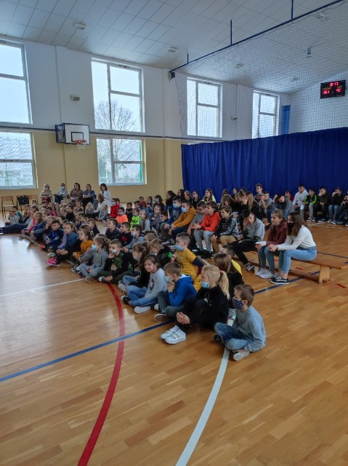
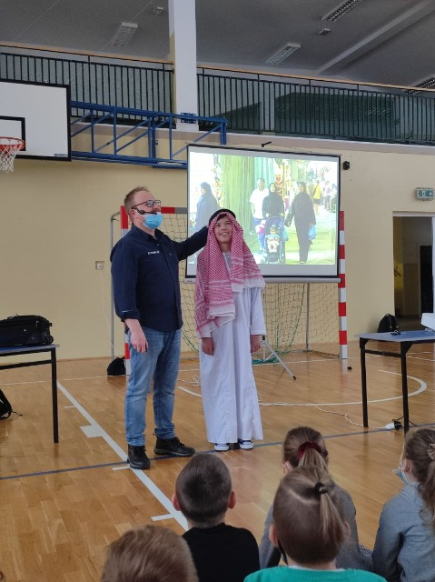
Barwna prezentacja uzupełniona ciekawostkami dotyczącymi Zjednoczonych Emiratów Arabskich oraz Dubaju, mieszkających tam ludzi i zwierząt zwłaszcza wielbłądów pobudziła naszą wyobraźnię. Stała się też zachętą do rozwijania zainteresowań i pasji, do poznawania świata i zdobywania wiedzy, do czytania i do realizowania marzeń.
Niezwykle ciekawy był prezentowany materiał w momencie kiedy wielbłądy były przewożone autem terenowym lub transportowane dźwigiem do szejka, który zakupił kolejne zwierzę.
Zdjęcia, filmiki, walizka ubrań i akcesoriów jakie miał podróżnik przy sobie pozwoliła by uczniowie z ciekawością i skupieniem oglądali oraz słuchali opowiadań prowadzącego. Nie zabrakło pytań od widowni oraz co najważniejsze możliwości przymierzenia codziennego stroju kobiety Abaji oraz mężczyzny.
Spotkanie było owocne, pouczające i przeprowadzone w miłej, spokojnej atmosferze.

W naszej szkole w dniach od 1 do 15 grudnia 2021r. odbył się konkurs plastyczny ,,Najpiękniejsza kartka świąteczna”, dla uczniów klas I –III oraz IV -VI.
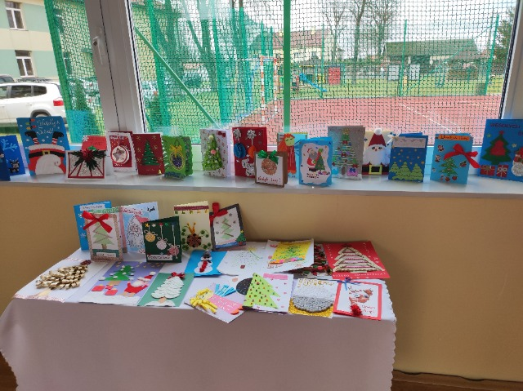
Do udziału w konkursie zostali uczniowie zachęceni i zaproszeni przez organizatorki wydarzenia tj. p. Katarzynę Pietras oraz p. Beatę Jakubus.
Głównym celem konkursu było zachęcenie uczniów do twórczego działania na miarę ich możliwości, sprawienie dużo radości a przede wszystkim wprowadzenie w nastrój świąt Bożego Narodzenia.
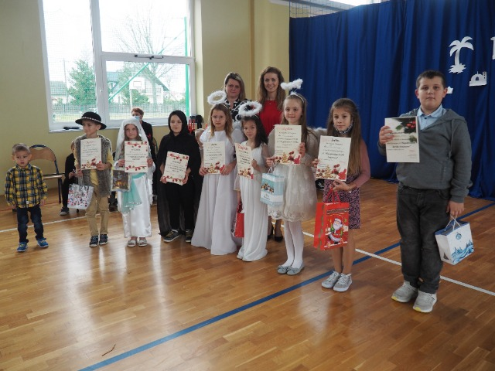
W konkursie wzięło udział 43 uczniów reprezentujących dwie grupy wiekowe. Wszystkie prace były bardzo ciekawe, pomysłowe, kreatywne.
Wszyscy uczestnicy otrzymali nagrody.
Wyniki:
I kategoria wiekowa klas 1-3
I miejsce - Lena Kużdżał (kl.II)
II miejsce - Milena Kapinos (kl.II)
III miejsce - Natalia Adamczyk (kl.III)
Aleksander Irla (kl.I)
Wyróżnienia : Miłosz Krasiński (kl.II),
Aleksandra Pietras (kl.II).

II kategoria wiekowa klas 4-6
I miejsce Maja Naprawa
II miejsce Nikola Ździebło (kl.IV)
III miejsce Gabriela Kowal
Wyróżnienie: Marcel Łempa

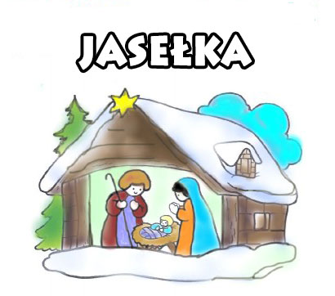
Boże Narodzenie to czas, kiedy wszyscy stają się dla siebie bardziej życzliwi, milsi
i zapominają o wszelkich sporach. Przed rozpoczęciem spektaklu głos zabrała dyrektor szkoły p. Krystyna Betel, która podziękowała młodym artystom oraz ich opiekunom za przygotowanie wyjątkowych jasełek oraz za wspaniałe wprowadzenie w atmosferę ŚWIĄT BOŻEGO NARODZENIA.
Aby podkreślić wyjątkowy charakter tych świąt, uczniowie młodszych klas 1-3 naszej szkoły wystawili Jasełka Bożonarodzeniowe. 17 grudnia 2021 roku szkolni aktorzy świetnie i z ogromnym zaangażowaniem wcielili się w swoje role, przypominając w ten sposób wydarzenia sprzed ponad dwóch tysięcy lat, kiedy to w Betlejem narodziło się Boże Dzieciątko. Dzieci wcieliły się w role Maryi i Józefa, pasterzy, aniołów, trzech króli, przybywających złożyć pokłon Jezusowi narodzonemu w ubogiej stajence. Nie zabrakło też Heroda, sługi i żołnierzy. Świetności inscenizacji dodały kolędy, które napełniły wszystkich świąteczną radością i sprawiły, że poczuliśmy magię zbliżających się świąt. Do wspólnego kolędowania włączyła się zgromadzona publiczność klas starszych i nauczycieli.
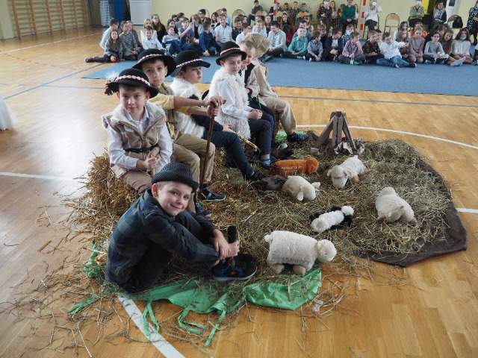
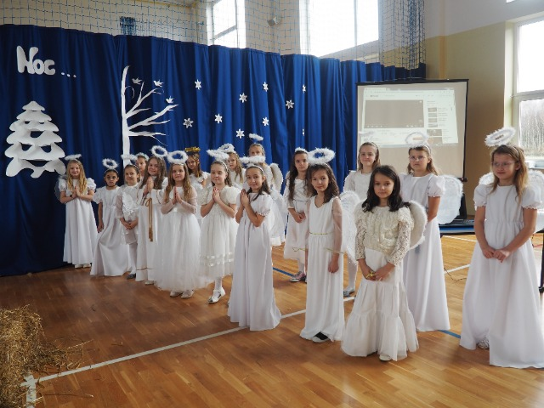

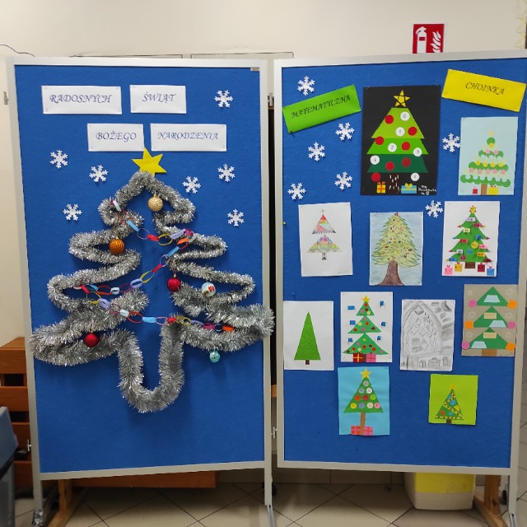

Przez miesiąc grudzień, do 17 , uczniowie szkoły mogli wziąć udział w konkursie matematyczno-plastycznym „Matematyczna choinka” zorganizowanym w szkole przez p. Halinę Czaja. Na konkurs wpłynęło wiele bardzo ciekawych i pomysłowych choinek, zawierających treści matematyczne.
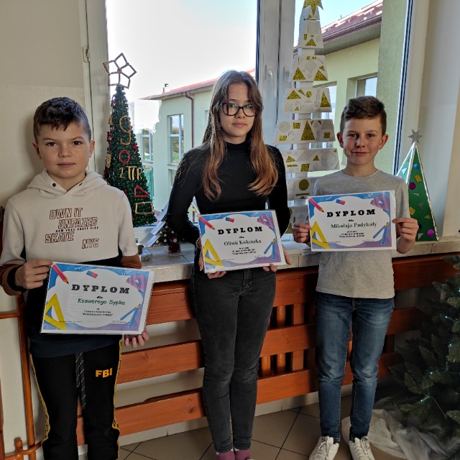
Prace przez pewien czas stanowiły świąteczną dekorację szkoły.
Oto wyniki konkursu:
Do najciekawszych i bardzo pracochłonnych choinek należały choinki mające postać przestrzenną.
I miejsce – Ksawery Sypek kl. V
II miejsce – Mikołaj Padykuła kl. V
Adrian Madej kl. VII
Patrycja Łabuz kl. VIIIa
III miejsce – Oliwia Kokoszka kl. V
Mateusz Madej kl. VIII b
Z pośród choinek płaskich na wyróżnienie zasługują prace:
- Aleksandry Ślęczkowskiej kl. IV
- Krzysztofa Pietras kl. V
- Leny Dunaj kl. IV

Grudniowe zajęcia techniki w klasie VI obfitowały w ciekawe doświadczenia, gdyż klasa ta wzięła udział w projekcie "Bezpieczniki TAURONA. Włącz dla dobra dziecka".
Dwie grupy uczniów, pod opieką p. Beaty Jakubus, przygotowały i przeprowadziły doświadczenia dotyczące powstawania i wytwarzania prądu. Zajęcia były bardzo inspirujące i wzbudziły zainteresowanie uczniów. Ich przebieg został zrelacjonowany, sfotografowany i przesłany na stronę TAURON- co zaowaocowało włączeniem naszej szkoły do ww. projektu.

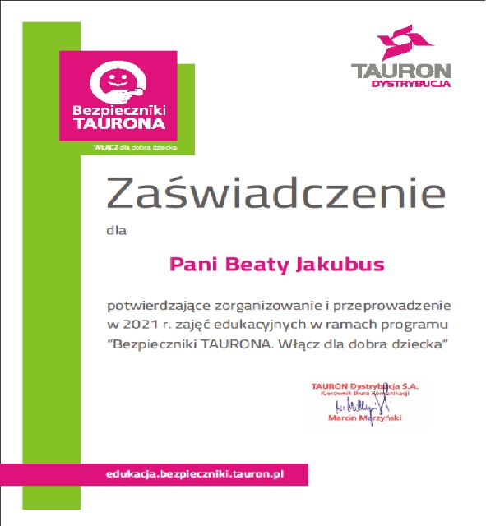
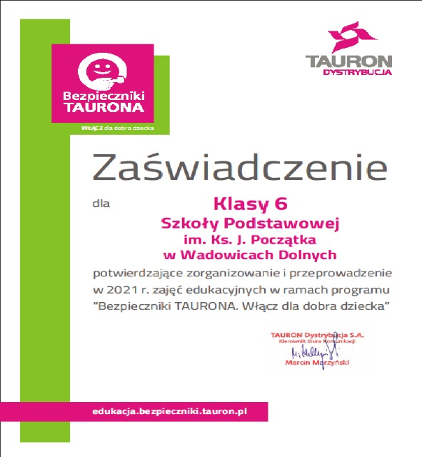

Nasze dwie uczennice Klaudia Strzyż z kl. VIIIa i Milena Strzyż z kl. V reprezentowały naszą szkołę w ogólnopolskim konkursie plastyczno- literackim „Buntowniczki”. Udział w konkursie wymagał od uczestników wnikliwego przemyślenia niełatwego do przedstawienia tematu pracy, dotyczącej zaangażowania dziewczynek i kobiet w życie społeczne. W swojej pracy należało pokazać, jak wiele mogą one osiągnąć, jak silnymi są osobami, dlatego to „buntowniczki”. Nasze dziewczęta wybrały postacie kobiet, które zapisały się w historii Polski. Do tego praca musiała być wykonana w formie komiksu, całość koordynowała p. Beata Jakubus
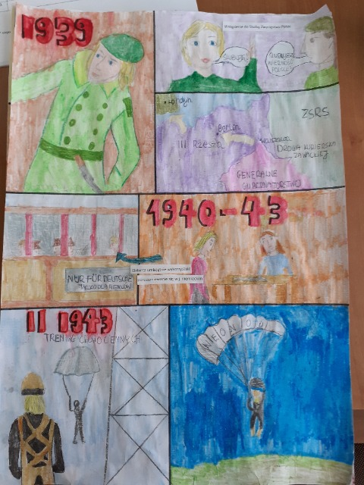
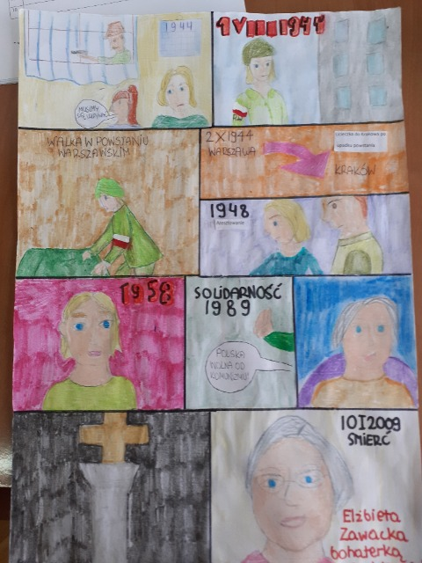
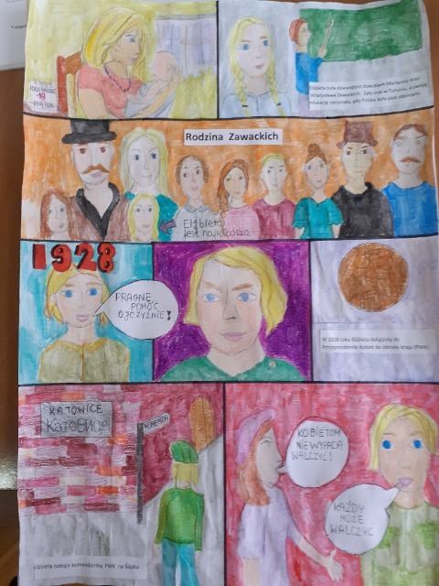
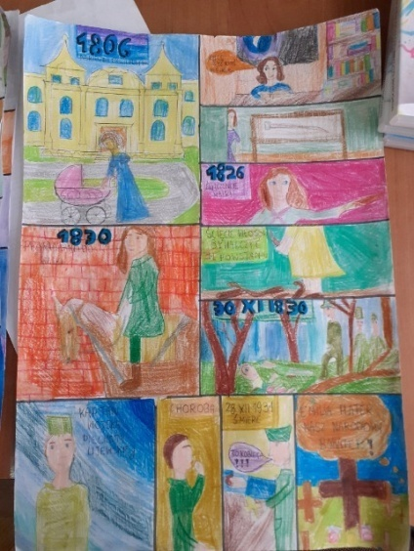
Dziewczęta wybrnęły z zadania znakomicie: Klaudia wybrała postać jedynej kobiety z grupy Cichociemnych działającej w czasach II wojny światowej; Emilię Zawadzką, a Milena postać Emilii Platter walczącej w powstaniu listopadowym.

W ogólnopolskim konkursie plastycznym ogłoszonym przez Rzecznika Praw Dziecka – Mikołaja Pawlaka wzięły udział uczennice naszej szkoły; Katarzyna Łączek z kl. V i Klaudia Strzyż z kl. VIIIa.
Rzecznik Praw Dziecka ogłosił konkurs dla wszystkich szkół podstawowych i ponadpodstawowych w związku ze zbliżającym się Ogólnopolskim Dniem Praw Dziecka – obchodzonym corocznie 20 listopada, ustanowionym uchwałą Sejmu Rzeczypospolitej Polskiej 7 listopada 2014 r. dla upamiętnienia 25. rocznicy przyjęcia przez Zgromadzenie Ogólne ONZ Konwencji o prawach dziecka.
Prace plastyczne miały być związane z prawami dzieci i Ogólnopolskim Dniem Praw Dzieci.
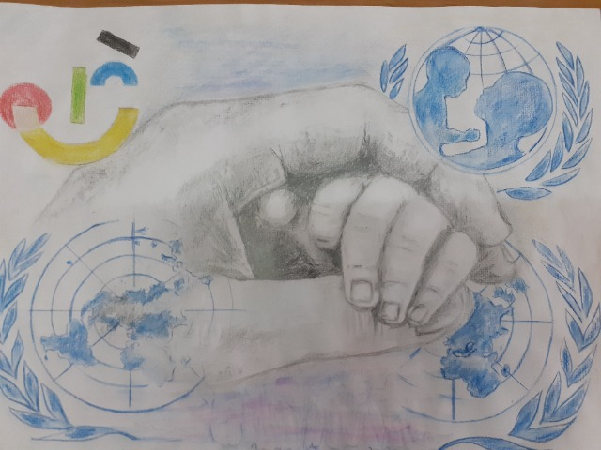
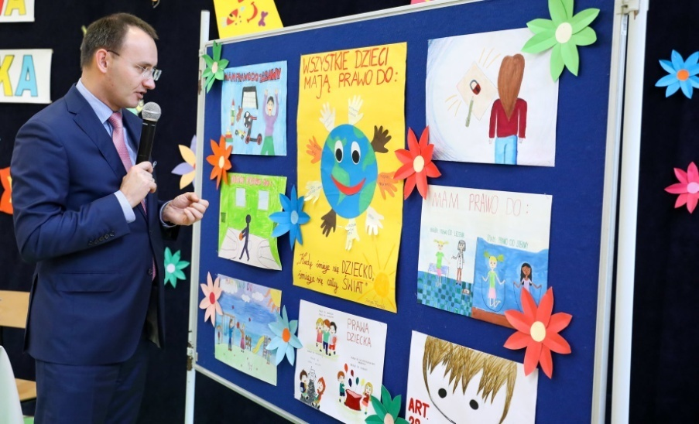

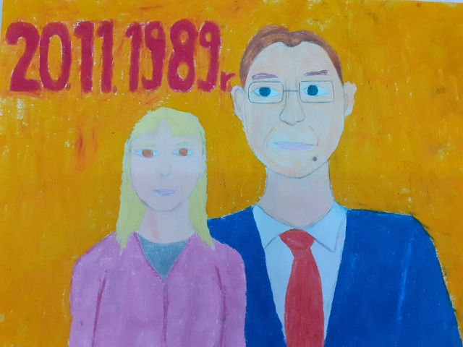

29 listopada 2021 r. odbył się w naszej szkole szkolny etap konkursu przedmiotowego z historii.
W tym etapie wzięło udział sześcioro uczniów przygotowanych przez p. Beatą Jakubus. Troje z nich tj. uczniowie z klas ósmych; Klaudia Strzyż, Krystian Wyzga i Oskar Dyba, zakwalifikowało się do II etapu tegoż konkursu. Zadaniem uczestników konkursu było wykazanie się wiedzą i umiejętnościami historycznymi z całej podstawy programowej oraz zapoznanie się z dodatkową lekturą. Nasi uczniowie zaprezentowali swoje wiadomości na bardzo wysokim poziomie o czym świadczą wyniki.
27 stycznia 2022 r. w II etapie przedmiotowego konkursu z historii wziął udział Krystian Wyzga z kl. VIIIb.

GRATULUJEMY wiedzy i wytrwałości.

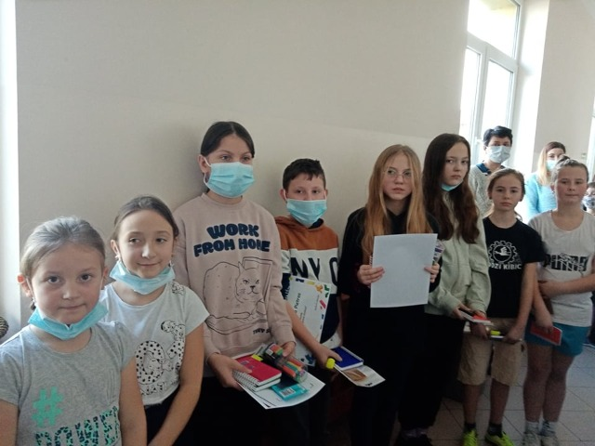

Podsumowaniem szkolnego konkursu literackiego „ Wadowice Dolne, wczoraj, dziś i jutro” przeprowadzonego w Szkole Podstawowej im. ks. Józefa Początka w Wadowicach Dolnych w roku 2021, było wydanie broszury z efektami pracy uczniów. Jest to zbiór opowiadań i wierszy, których tematem są Wadowice Dolne widziane oczami młodych ludzi, uczniów szkoły podstawowej, ale nie tylko. Swoimi przemyśleniami i wspomnieniami, wykorzystanymi w pracach, podzielili się również starsi mieszkańcy wsi, za co serdecznie im dziękujemy. Swój wkład w projekt miała również Janinia Midura, sołtyso Wadowic Dolnych, która została patronem konkursu.
Koordynatorkami konkursu były: pani dyrektor Krystyna Betel i pani Czesława Ciejka.
Głównymi celami konkursu, oprócz rozwijania młodych talentów, było zaproszenie uczniów do odkrywania piękna miejsca, jakim są Wadowice Dolne, pobudzanie zainteresowania własnym środowiskiem, popularyzowanie wiedzy na temat historii, kultury, tradycji najbliższego otoczenia, także kształtowanie tożsamości regionalnej oraz budzenie patriotyzmu lokalnego.
Nasi Laureaci- autorzy wierszy i opowiadań, znajdujących się w broszurze: Milena Strzyż, Julia Dereń, Ksawery Sypek, Aleksandra Sroka, Szymon Dubiel, Klaudia Strzyż.
Prace plastyczne wykonali: Zofia Bielaszka, Aleksandra Pietras, Szymon Dubiel, Wiktoria Bator, Magdalena Miga, Milena Strzyż, Krzysztof Pietras, Julia Dereń i Wiktoria Machaj.

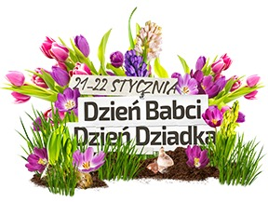

Wiersze i piosenki przygotowały Panie z edukacji wczesnoszkolnej.
Filmiki znajdują się na stronie szkoły i szkolnym Facebooku.

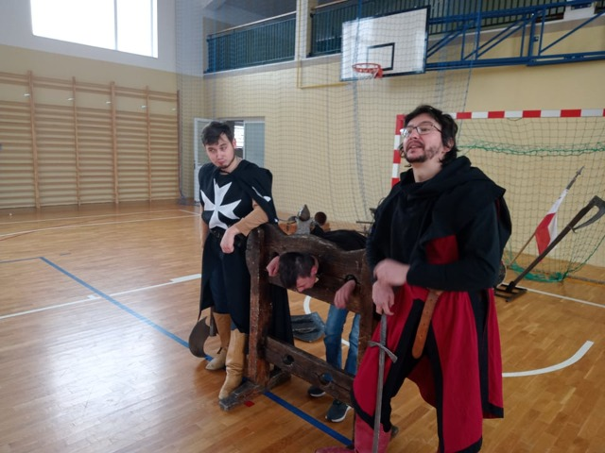
26 stycznia 2022 r. gościliśmy w naszej szkole historyczną grupę Rekonstrukto, z Panem Pawłem Socha na czele, pasjonatem historii i rycerstwa średniowiecza. Podczas spotkania przenieśliśmy się w odległe czasy tamtej epoki. Dzieci mogły zapoznać się z kulturą i zwyczajami rycerskimi: turniejami, pojedynkami na miecze, włócznie. Mogły też przymierzyć zbroję, a także zapoznać się z narzędziami tortur. Zaprezentowana w sposób przyjemny i ciekawy żywa lekcja historii ułatwiła uczniom przyswojenie wiedzy o trudnych czasach średniowiecza.

